 |  | F  TG/7/10 Rev. 3  ORIGINAL : anglais  DATE : 2009-04-01 + 2014-04-09  + 2018-10-30 + 2019-06-14  + 2022-10-25
UNION INTERNATIONALE POUR LA PROTECTION DES OBTENTIONS VÉGÉTALES
GENÈVE

 | POIS  Code UPOV : PISUM_SAT  Pisum sativum L. | *

PRINCIPES DIRECTEURS

POUR LA CONDUITE DE L’EXAMEN

DE LA DISTINCTION, DE L’HOMOGÉNÉITÉ ET DE LA STABILITÉ

Autres noms communs* :

Nom botanique | anglais | français | allemand | espagnol
Pisum sativum L, Pisum arvense L. | Pea | Pois | Erbse | Guisante, Arveja

Ces principes directeurs (“principes directeurs d’examen”) visent à approfondir les principes énoncés dans l’introduction générale (document TG/1/3) et dans les documents TGP qui s’y rapportent afin de donner des indications concrètes détaillées pour l’harmonisation de l’examen de la distinction, de l’homogénéité et de la stabilité (DHS) et, en particulier, à identifier des caractères convenant à l’examen DHS et à la production de descriptions variétales harmonisées.

DOCUMENTS CONNEXES

Ces principes directeurs d’examen doivent être interprétés en relation avec l’introduction générale et les documents TGP qui s’y rapportent.
SOMMAIRE PAGE

1. Objet de ces principes directeurs d’examen 3
2. Matériel requis 3
3. Méthode d’examen 3
3.1 Nombre de cycles de végétation 3
3.2 Lieu des essais 3
3.3 Conditions relatives à la conduite de l’examen 3
3.4 Protocole d’essai 4
3.5 Nombre de plantes ou parties de plantes à examiner 4
3.6 Essais supplémentaires 4
4. Examen de la distinction, de l’homogénéité et de la stabilité 4
4.1 Distinction 4
4.2 Homogénéité 5
4.3 Stabilité 5
5. Groupement des variétés et organisation des essais en culture 5
6. Introduction du tableau des caractères 6
6.1 Catégories de caractères 6
6.2 Niveaux d’expression notes correspondantes 7
6.3 Types d’expression 7
6.4 Variétés indiquées à titre d’exemples 7
6.5 Légende 7
7. Table of Characteristics/Tableau des caractères/Merkmalstabelle/Tabla de caracteres 8
8. Explications du tableau des caractères 23
8.1 Explications portant sur plusieurs caractères 23
8.2 Explications portant sur certains caractères 23
9. Bibliographie 48
10. Questionnaire technique 50

Objet de ces principes directeurs d’examen
Ces principes directeurs d’examen s’appliquent à toutes les variétés de Pisum sativum L.

Matériel requis
2.1 Les autorités compétentes décident de la quantité de matériel végétal nécessaire pour l’examen de la variété, de sa qualité ainsi que des dates et lieux d’envoi. Il appartient au demandeur qui soumet du matériel provenant d’un pays autre que celui où l’examen doit avoir lieu de s’assurer que toutes les formalités douanières ont été accomplies et que toutes les conditions phytosanitaires sont respectées.

2.2 Le matériel doit être fourni sous forme de semences.

2.3 La quantité minimale de matériel végétal à fournir par le demandeur est de :

1000 g ou au moins 12 000 graines.

2.4 Les semences doivent satisfaire aux conditions minimales exigées pour la faculté germinative, la pureté spécifique et analytique, l’état sanitaire et la teneur en eau, indiquées par l’autorité compétente. Dans le cas où les semences doivent être maintenues en collection, la faculté germinative doit être aussi élevée que possible et indiquée par le demandeur.

2.5 Le matériel végétal doit être manifestement sain, vigoureux et indemne de tout parasite ou toute maladie importants.

2.6 Le matériel végétal ne doit pas avoir subi de traitement susceptible d’influer sur l’expression des caractères de la variété, sauf autorisation ou demande expresse des autorités compétentes. S’il a été traité, le traitement appliqué doit être indiqué en détail.

Méthode d’examen

3.1 Nombre de cycles de végétation
En règle générale, la durée minimale des essais doit être de deux cycles de végétation indépendants.

3.2 Lieu des essais
En règle générale, les essais doivent être conduits en un seul lieu. Pour les essais conduits dans plusieurs lieux, des indications figurent dans le document TGP/9, intitulé “Examen de la distinction”.

3.3 Conditions relatives à la conduite de l’examen
3.3.1 Les essais doivent être conduits dans des conditions assurant une croissance satisfaisante pour l’expression des caractères pertinents de la variété et pour la conduite de l’examen.

3.3.2 Le stade optimal de développement pour l’observation de chaque caractère est indiqué par un nombre dans la deuxième colonne du tableau des caractères. Les stades de développement correspondant à chaque nombre sont décrits à la fin du chapitre 8.

3.3.3 La méthode recommandée pour l’observation du caractère est indiquée par l’un des codes suivants dans la deuxième colonne du tableau des caractères :

MG : mensuration unique d’un ensemble de plantes ou de parties de plantes
MS : mensuration d’un certain nombre de plantes isolées ou de parties de plantes
VG : évaluation visuelle fondée sur une seule observation faite sur un ensemble de plantes ou de parties de plantes
VS : évaluation visuelle fondée sur l’observation d’un certain nombre de plantes isolées ou de parties de plantes

3.4 Protocole d’essai
3.4.1 Chaque essai doit être conçu de manière à porter au total sur 100 plantes, qui doivent être réparties en deux ou plusieurs répétitions.

3.4.2 Les essais doivent être conçus de telle sorte que l’on puisse prélever des plantes ou parties de plantes pour effectuer des mesures ou des dénombrements sans nuire aux observations ultérieures qui doivent se poursuivre jusqu’à la fin de la période de végétation.

3.5 Nombre de plantes ou parties de plantes à examiner
Sauf indication contraire, toutes les observations doivent être effectuées sur 20 plantes ou des parties de plantes prélevées sur chacune de ces 20 plantes et toutes les autres observations sur toutes les plantes à examiner.

3.6 Essais supplémentaires
Des essais supplémentaires peuvent être établis pour l’observation de caractères pertinents.

Examen de la distinction, de l’homogénéité et de la stabilité

4.1 Distinction
4.1.1 Recommandations générales

Il est particulièrement important pour les utilisateurs de ces principes directeurs d’examen de consulter l’introduction générale avant toute décision quant à la distinction. Cependant, il conviendra de prêter une attention particulière aux points ci-après.

4.1.2 Différences reproductibles

Les différences observées entre les variétés peuvent être suffisamment nettes pour qu’un deuxième cycle de végétation ne soit pas nécessaire. En outre, dans certains cas, l’influence du milieu n’appelle pas plus d’un cycle de végétation pour s’assurer que les différences observées entre les variétés sont suffisamment reproductibles. L’un des moyens de s’assurer qu’une différence observée dans un caractère lors d’un essai en culture est suffisamment reproductible consiste à examiner le caractère au moyen de deux observations indépendantes au moins.

4.1.3 Différences nettes

La netteté de la différence entre deux variétés dépend de nombreux facteurs, et notamment du type d’expression du caractère examiné, selon qu’il s’agit d’un caractère qualitatif, un caractère quantitatif ou encore pseudo-qualitatif. Il est donc important que les utilisateurs de ces principes directeurs d’examen soient familiarisés avec les recommandations contenues dans l’introduction générale avant toute décision quant à la distinction.

4.2 Homogénéité
4.2.1 Il est particulièrement important pour les utilisateurs de ces principes directeurs d’examen de consulter l’introduction générale avant toute décision quant à l’homogénéité. Cependant, il conviendra de porter une attention particulière aux points ci-après :

4.2.2 Pour l’évaluation de l’homogénéité, il faut appliquer une norme de population de 1% et une probabilité d’acceptation d’au moins 95%. Dans le cas d’un échantillon de 100 plantes, 3 plantes hors-type sont tolérées.

4.3 Stabilité
4.3.1 Dans la pratique, il n’est pas d’usage d’effectuer des essais de stabilité dont les résultats apportent la même certitude que l’examen de la distinction ou de l’homogénéité. L’expérience montre cependant que, dans le cas de nombreux types de variétés, lorsqu’une variété s’est révélée homogène, elle peut aussi être considérée comme stable.

4.3.2 Lorsqu’il y a lieu, ou en cas de doute, la stabilité peut être examinée soit en examinant une génération supplémentaire, soit en examinant un nouveau lot de semences, afin de vérifier qu’il présente les mêmes caractères que le matériel fourni précédemment.

Groupement des variétés et organisation des essais en culture
5.1 Pour sélectionner les variétés notoirement connues à cultiver lors des essais avec la variété candidate et déterminer comment diviser en groupes ces variétés pour faciliter la détermination de la distinction, il est utile d’utiliser des caractères de groupement.

5.2 Les caractères de groupement sont ceux dont les niveaux d’expression observés, même dans différents sites, peuvent être utilisés, soit individuellement soit avec d’autres caractères de même nature, a) pour sélectionner des variétés notoirement connues susceptibles d’être exclues de l’essai en culture pratiqué pour l’examen de la distinction et b) pour organiser l’essai en culture de telle sorte que les variétés voisines soient regroupées.

5.3 Il a été convenu de l’utilité des caractères ci-après pour le groupement des variétés :

- Plante : pigmentation anthocyanique (caractère 1)
- Tige : fasciation (caractère 3)
- Tige : longueur (caractère 4)
- Tige : nombre de nœuds jusqu’au premier nœud fertile inclus (caractère 5)
- Feuille : folioles (caractère 8)
- Stipule : macules (caractère 20)
- Variétés sans fasciation de la tige uniquement : Plante : nombre maximal de fleurs par nœud (caractère 25)
- Gousse : longueur (caractère 37)
- Gousse : parchemin (caractère 39)
- À l’exclusion des variétés avec gousse : parchemin : complet : Gousse : paroi épaisse (caractère 40)
- Seulement variétés avec Gousse : paroi épaisse : absente : Gousse : forme de la partie distale (caractère 41)
- Gousse : courbure (caractère 42)
- Gousse : couleur (caractère 43)
- Graine immature : intensité de la couleur verte (caractère 47)
- Graine : type de grains d’amidon (caractère 49)
- Graine : couleur des cotylédons (caractère 52)
- Variétés avec pigmentation anthocyanique de la plante seulement : Graine : marbrure des téguments (caractère 53)
- Variétés avec pigmentation anthocyanique de la plante seulement : Graine : taches violettes ou roses sur les téguments (caractère 54)
- Graine : couleur du hile (caractère 55)
- Graine : poids (caractère 57)
- Resistance to Fusarium oxysporum f. sp. pisi – Race 1 (characteristic 58)
- Résistance à Erysiphe pisi Syd. (caractère 59)

5.4 Des conseils relatifs à l’utilisation des caractères de groupement dans la procédure d’examen de la distinction figurent dans l’introduction générale.

Introduction du tableau des caractères

6.1 Catégories de caractères
6.1.1 Caractères standard figurant dans les principes directeurs d’examen

Les caractères standard figurant dans les principes directeurs d’examen sont ceux qui sont admis par l’UPOV en vue de l’examen DHS et parmi lesquels les membres de l’Union peuvent choisir ceux qui sont adaptés à leurs besoins particuliers.

6.1.2 Caractères avec astérisque

Les caractères avec astérisque (signalés par un *) sont des caractères figurant dans les principes directeurs d’examen qui sont importants pour l’harmonisation internationale des descriptions variétales : ils doivent toujours être pris en considération dans l’examen DHS et être inclus dans la description variétale par tous les membres de l’Union, sauf lorsque cela est contre-indiqué compte tenu du niveau d’expression d’un caractère précédent ou des conditions de milieu régionales.

6.2 Niveaux d’expression notes correspondantes
Des niveaux d’expression sont indiqués pour chaque caractère afin de définir le caractère et d’harmoniser les descriptions. Pour faciliter la consignation des données ainsi que l’établissement et l’échange des descriptions, à chaque niveau d’expression est attribuée une note exprimée par un chiffre.

6.3 Types d’expression
Une explication des types d’expression des caractères (caractères qualitatifs, quantitatifs et pseudo-qualitatifs) est donnée dans l’introduction générale.

6.4 Variétés indiquées à titre d’exemples
Au besoin, des variétés sont indiquées à titre d’exemple afin de mieux définir les niveaux d’expression d’un caractère.

6.5 Légende
(*) Caractère avec astérisque – voir le chapitre 6.1.2

QL : Caractère qualitatif – voir le chapitre 6.3
QN : Caractère quantitatif – voir le chapitre 6.3
PQ : Caractère pseudo-qualitatif – voir le chapitre 6.3

MG, MS, VG, VS : voir chapitre 3.3.3

(a)-(d) Voir les explications du tableau des caractères (chapitre 8.1)
(+) Voir les explications du tableau des caractères (chapitre 8.2)

Table of Characteristics/Tableau des caractères/Merkmalstabelle/Tabla de caracteres
 |  |  | English |  | français | deutsch | español | Example Varieties/  Exemples/  Beispielssorten/  Variedades ejemplo | Note/  Nota
1.  (*)  (+) | 30- 240  VG |  | Plant: anthocyanin coloration |  | Plante: pigmentation anthocyanique | Pflanze: Anthocyan-färbung | Planta: pigmentación antociánica
QL |  |  | absent |  | absente | fehlend | ausente | Avola, Solara | 1
 |  |  | present |  | présente | vorhanden | presente | Pidgin, Rosakrone | 9
2. | 30- 240  VG |  | Stem: anthocyanin coloration of axil |  | Tige: pigmentation anthocyanique à l’aisselle | Stengel: Anthocyanfärbung der Achsel | Tallo: pigmentación antociánica de la axila
QL |  |  | absent |  | absente | fehlend | ausente | Avola, Maro | 1
 |  |  | single ring |  | anneau simple | einfacher Ring | anillo simple | Assas, Tirabeque | 2
 |  |  | double ring |  | anneau double | doppelter Ring | anillo doble | Caroubel | 3
3.  (*)  (+) | 30-  199  VG |  | Stem: fasciation |  | Tige: fasciation | Stengel: Verbänderung | Tallo: fasciación
QL |  |  | absent |  | absente | fehlend | ausente | Avola, Solara | 1
 |  |  | present |  | présente | vorhanden | presente | Bikini, Rosakrone | 9
4.  (*)  (+) | 240- 250  MS |  | Stem: length |  | Tige: longueur | Stengel: Länge | Tallo: longitud
QN |  |  | very short |  | très petite | sehr kurz | muy corto | Zephyr | 1
 |  |  | short |  | petite | kurz | corto | Nobel, Mini | 3
 |  |  | medium |  | moyenne | mittel | medio | Calibra, Xantos | 5
 |  |  | long |  | grande | lang | largo | Blauwschokker, Livia | 7
 |  |  | very long |  | très grande | sehr lang | muy largo | Mammoth Melting Sugar | 9
5.  (*)  (+) | 210-240  MS |  | Stem: number of nodes up to and including first fertile node |  | Tige : nombre de nœuds jusqu’au premier nœud fertile inclus | Stengel: Anzahl Knoten bis einschließlich des ersten Blütenstandes | Tallo: número de nudos hasta el primer nudo fértil, con inclusión de éste
QN |  |  | very few |  | très peu | sehr gering | muy bajo | Kelvil | 1
 |  |  | few |  | peu | gering | bajo | Smart, Zero4 | 3
 |  |  | medium |  | moyen | mittel | medio | Markana, Susan | 5
 |  |  | many |  | élevé | groß | alto | Cooper | 7
 |  |  | very many |  | très élevé | sehr groß | muy alto | Regina | 9
6.  (*) | 40-240  VG |  | Foliage: color |  | Feuillage: couleur | Laub: Farbe | Follaje: color
PQ |  |  | yellow green |  | vert jaune | gelbgrün | verde amarillento | Pilot | 1
 |  |  | green |  | vert | grün | verde | Avola, Paris, Progreta, Waverex | 2
 |  |  | blue green |  | vert bleu | blaugrün | verde azulado | Polar | 3
7. | 40-240  VG |  | Only varieties with foliage color: green (Char. 6, state 2): Foliage: intensity of color |  | Variétés avec couleur du feuillage seulement : vert (car. 6, état 2) : Feuillage : intensité de la couleur | Nur Sorten mit Laubfarbe: grün (Merkmal 6, Stufe 2): Laub: Intensität der Farbe | Sólo variedades con color de follaje: verde (car. 6, estado 2): Follaje: intensidad del color
QN |  |  | light |  | claire | hell | claro | Paris, Twinkle | 3
 |  |  | medium |  | moyenne | mittel | medio | Lisa, Rondo | 5
 |  |  | dark |  | foncée | dunkel | oscuro | Waverex | 7
8.  (*) | 20- 240  VG |  | Leaf: leaflets |  | Feuille: folioles | Blatt: Blattfiedern | Hoja: folíolos
QL |  |  | absent |  | absentes | fehlend | ausentes | Hawk, Solara | 1
 |  |  | present |  | présentes | vorhanden | presentes | Avola, Rhea | 9
9.  (+) | 200-240  MS/  VG |  | Leaf: maximum number of leaflets |  | Feuille : nombre maximum de folioles | Blatt: maximale Anzahl Blattfiedern | Hoja: número máximo de folíolos
QN |  |  | few |  | petit | gering | bajo | Jof | 3
 |  |  | medium |  | moyen | mittel | medio | Dark Skin Perfection, Finale | 5
 |  |  | many |  | grand | groß | alto | Ultimo | 7
10. | 216-226  MS/  VG |  | Leaflet: size |  | Foliole : taille | Blattfieder: Größe | Folíolo: tamaño
QN | (a) |  | very small |  | très petite | sehr klein | muy pequeño | Payette | 1
 |  |  | small |  | petite | klein | pequeño | Mini | 3
 |  |  | medium |  | moyenne | mittel | medio | Finale | 5
 |  |  | large |  | grande | groß | grande | Alderman | 7
 |  |  | very large |  | très grande | sehr groß | muy grande | Mammoth Melting Sugar | 9
11. | 216-226  MS/  VG |  | Leaflet: length |  | Foliole: longueur | Blattfieder: Länge | Folíolo: longitud
QN | (a) |  | short |  | courte | kurz | corto | Eagle, Polar | 3
 |  |  | medium |  | moyenne | mittel | medio | Bohatyr, Dakota | 5
 |  |  | long |  | longue | lang | largo | Delikata,  Mammoth Melting Sugar | 7
12. | 216-226  MS/  VG |  | Leaflet: width |  | Foliole: largeur | Blattfieder: Breite | Folíolo: anchura
QN | (a) |  | narrow |  | étroite | schmal | estrecho | Alouette, Grapis | 3
 |  |  | medium |  | moyenne | mittel | medio | Dakota, Irina | 5
 |  |  | broad |  | large | breit | ancho | Adept, Tirabeque | 7
13.  (+) | 216-226  MS/  VG |  | Leaflet: position of broadest part |  | Foliole : position de la partie la plus large | Blattfieder: Position des breitesten Teils | Folíolo: posición de la parte más ancha
QN | (a) |  | at middle or slightly towards base |  | au milieu ou légèrement vers la base | in der Mitte oder leicht zur Basis hin | en el centro o ligeramente hacia la base | Nobel, Salome | 1
 |  |  | moderately towards base |  | plus ou moins vers la base | mäßig zur Basis hin | moderadamente hacia la base | Columbia, Maro | 2
 |  |  | strongly towards base |  | fortement vers la base | stark zur Basis hin | fuertemente hacia la base | Griffin, Progreta | 3
14.  (+) | 30-240  VG |  | Leaflet: dentation |  | Foliole : dentelure | Blattfieder: Zähnung | Folíolo: indentación
QN | (a) |  | absent or very weak |  | absente ou très faible | fehlend oder sehr gering | ausente o muy débil | Progreta | 1
 |  |  | weak |  | faible | gering | débil | Snowflake | 3
 |  |  | medium |  | moyenne | mittel | media | Cabree | 5
 |  |  | strong |  | forte | stark | fuerte | Amos | 7
 |  |  | very strong |  | très forte | sehr stark | muy fuerte | Sugar Star | 9
15.  (*)  (+) | 216-226 MS/  VG |  | Stipule: length |  | Stipule: longueur | Nebenblatt: Länge | Estípula: longitud
QN | (b) |  | short |  | courte | kurz | corta | Eagle, Steffi | 3
 |  |  | medium |  | moyenne | mittel | media | Timo, Twinkle | 5
 |  |  | long |  | longue | lang | larga | Alderman, Rhea | 7
16.  (*)  (+) | 216-226 MS/  VG |  |  | Stipule: width | Stipule: largeur | Nebenblatt: Breite | Estípula: anchura
QN | (b) |  |  | narrow | étroite | schmal | estrecha | Eagle, Steffi | 3
 |  |  |  | medium | moyenne | mittel | media | Timo, Twinkle | 5
 |  |  |  | broad | large | breit | ancha | Mammoth Melting Sugar | 7
17. | 216-226 MS/ VG |  |  | Stipule: size | Stipule: taille | Nebenblatt: Größe | Estípula: tamaño
QN | (b) |  |  | small | petite | klein | pequeña | Dakota, Zero4 | 3
 |  |  |  | medium | moyenne | mittel | media | Jackpot, Misty | 5
 |  |  |  | large | grande | groß | grande | Beetle, Mammoth Melting Sugar | 7
18.  (+) | 216-226 MS/  VG |  |  | Stipule: length from axil to tip | Stipule : longueur de l’aisselle à la pointe | Nebenblatt: Länge zwischen der Achsel und der Spitze | Estípula: longitud desde la axila hasta la punta
QN | (b) |  |  | short | courte | kurz | corta | Fortress, Zero4 | 3
 |  |  |  | medium | moyenne | mittel | media | Cabree, Orka | 5
 |  |  |  | long | longue | lang | larga | Beetle, Mammoth Melting Sugar | 7
19.  (+) | 216-226 VG/ MS |  |  | Stipule: length of lobe below axil | Stipule : longueur du lobe en dessous de l’aisselle | Nebenblatt: Länge des Lappens unter der Achsel | Estípula: longitud del lóbulo bajo la axila
QN | (b) |  |  | absent or very short | absente ou très courte | fehlend oder sehr kurz | ausente o muy corto |  | 1
 |  |  |  | short | courte | kurz | corto | Dakota, Ramrod | 3
 |  |  |  | medium | moyenne | mittel | medio | Kahuna, Twinkle | 5
 |  |  |  | long | longue | lang | largo | Eden, Quantum | 7
20.  (*)  (+) | 200-240  VG |  |  | Stipule: flecking | Stipule: macules | Nebenblatt: Marmorierung | Estípula: moteado
QL |  |  |  | absent | absentes | fehlend | ausente | Lisa, Tafila | 1
 |  |  |  | present | présentes | vorhanden | presente | Avola, Maro | 9
21.  (+) | 200-240  VG |  |  | Stipule: density of flecking | Stipule : densité des macules | Nebenblatt: Dichte der Marmorierung | Estípula: densidad del moteado
QN |  |  |  | very sparse | très lâche | sehr locker | muy laxa | Progreta | 1
 |  |  |  | sparse | lâche | locker | laxa | Backgammon, Waxwing | 3
 |  |  |  | medium | moyenne | mittel | media | Accent, Ambassador | 5
 |  |  |  | dense | dense | dicht | densa | Avola, Zelda | 7
 |  |  |  | very dense | très dense | sehr dicht | muy densa | Oregon Sugar Pod | 9
22.  (+) | 216-226  MS/  VG |  |  | Petiole: length from axil to first leaflet or tendril | Pétiole: longueur de l’aisselle à la première foliole ou vrille | Blattstiel: Länge von der Achsel zur ersten Blattfieder oder Ranke | Pecíolo: longitud desde la axila hasta el primer folíolo o zarcillo
QN |  |  |  | short | courte | kurz | corta | Hellas, Keo | 3
 |  |  |  | medium | moyenne | mittel | media | Avola, Solara | 5
 |  |  |  | long | longue | lang | larga | Saskia, Tafila | 7
23.  (+) | 216-226 MS/ VG |  |  | Only varieties with leaflets absent: Petiole: length from axil to last tendril | Variétés sans folioles seulement : Pétiole : longueur de l’aisselle à la dernière vrille | Nur Sorten ohne Blattfiedern: Blattstiel: Länge von der Achsel zur letzten Ranke | Sólo variedades sin folíolos: Pecíolo: longitud desde la axila hasta el último zarcillo
QN |  |  |  | short | courte | kurz | corta | Choucas, Fredrio | 3
 |  |  |  | medium | moyenne | mittel | media | Alambo, Alezan | 5
 |  |  |  | long | longue | lang | larga | Arosa, Calao | 7
24.  (*)  (+) | 214  MG |  |  | Time of flowering | Époque de floraison | Zeitpunkt der Blüte | Época de floración
QN |  |  |  | very early | très précoce | sehr früh | muy temprana | Tempo | 1
 |  |  |  | early | précoce | früh | temprana | Smart, Zero4 | 3
 |  |  |  | medium | moyenne | mittel | media | Carlton, Waverex | 5
 |  |  |  | late | tardive | spät | tardía | Cooper, Purser | 7
 |  |  |  | very late | très tardive | sehr spät | muy tardía | Livioletta | 9
25.  (*) (+) | 216-226  MS/  VG |  |  | Only varieties with stem fasciation absent: Plant: maximum number of flowers per node | Variétés sans fasciation de la tige uniquement : Plante : nombre maximal de fleurs par nœud | Nur Sorten ohne Verbänderung des Stengels: Pflanze: maximale Anzahl Blüten pro Knoten | Sólo variedades sin fasciación del tallo: Planta: número máximo de flores por nudo
QN |  |  |  | one | une | eine | una | Progress No. 9, Tyla | 1
 |  |  |  | two | deux | zwei | dos | Banff, Cooper | 3
 |  |  |  | three | trois | drei | tres | Ultimo, Zodiac | 5
 |  |  |  | four or more | quatre ou plus | vier oder mehr | cuatro o más | Arnesa, Calibra, Survivor | 7
26.  (*) | 216-218  VG |  |  | Only varieties with plant anthocyanin coloration present: Flower: color of wing | Variétés avec pigmentation anthocyanique de la plante uniquement : Fleur : couleur de l’aile | Nur Sorten mit Anthocyanfärbung der Pflanze: Blüte: Farbe des Flügels | Sólo variedades con pigmentación antociánica de la planta: Flor: color del ala
PQ | (b) |  |  | white with pink blush | rose pâle | blassrosa | blanco rosáceo |  | 1
 |  |  |  | pink | rose | rosa | rosa | Rosakrone | 2
 |  |  |  | reddish purple | pourpre rougeâtre | rötlich purpur | púrpura rojizo | Assas | 3
27.  (+) | 216-218  VG |  |  | Only varieties with plant anthocyanin coloration absent: Flower: color of standard | Variétés sans pigmentation anthocyanique de la plante uniquement : Fleur : couleur de l’étendard | Nur Sorten ohne Anthocyanfärbung der Pflanze: Blüte: Farbe der Fahne | Sólo variedades sin pigmentación antociánica de la planta: Flor: color del estandarte
PQ | (b) |  |  | white | blanc | weiß | blanco | Gloton, Record | 1
 |  |  |  | whitish cream | blanc à crème | weiß bis cremefarben | crema blanquecino | Cooper, Maro | 2
 |  |  |  | cream | crème | cremefarben | crema | Orcado | 3
28.  (+) | 216-218 MS/  VG |  |  | Flower: width of standard | Fleur: largeur de l’étendard | Blüte: Breite der Fahne | Flor: anchura del estandarte
QN | (b) |  |  | narrow | étroite | schmal | estrecho | Eagle, Progreta | 3
 |  |  |  | medium | moyenne | mittel | medio | Bikini, Cooper | 5
 |  |  |  | broad | large | breit | ancho | Pilot, Tafila | 7
29.  (*)  (+) | 216-218  VG |  |  | Flower: shape of base of standard | Fleur : forme de la base de l’étendard | Blüte: Form des Fahnengrunds | Flor: forma de la base del estandarte
QN | (b) |  |  | strongly raised | fortement cunéiforme | stark keilförmig | fuertemente cuneiforme |  | 1
 |  |  |  | moderately raised | modérément cunéiforme | mäßig keilförmig | moderadamente cuneiforme | Progreta | 3
 |  |  |  | level | droite | gerade | recto | Markado, Solara | 5
 |  |  |  | moderately arched | modérément arquée | mäßig zweilappig | moderadamente arqueado | Avola, Cooper | 7
 |  |  |  | strongly arched | fortement arquée | stark zweilappig | fuertemente arqueado | Bohatyr, Kennedy | 9
30.  (+) | 216-218  VG |  |  | Flower: undulation of standard | Fleur : ondulation de l’étendard | Blüte: Wellung der Fahne | Flor: ondulación del estandarte
QN | (b) |  |  | absent or very weak | nulle ou très faible | fehlend oder sehr gering | ausente o muy débil | Ultimo, Woody | 1
 |  |  |  | weak | faible | gering | débil | Cooper, Dakota | 3
 |  |  |  | medium | moyenne | mittel | media | Ibiza, Kodiak | 5
 |  |  |  | strong | forte | stark | fuerte | Koka, Reveille | 7
 |  |  |  | very strong | très forte | sehr stark | muy fuerte | Téléphone nain, Télévision | 9
31. | 216-218  VG |  |  | Flower: width of upper sepal | Fleur: largeur du sépale supérieur | Blüte: Breite des oberen Kelchblatts | Flor: anchura del sépalo superior
QN | (b) |  |  | narrow | étroite | schmal | estrecho | Abador | 3
 |  |  |  | medium | moyenne | mittel | medio | Conservor | 5
 |  |  |  | broad | large | breit | ancho | Kodiak | 7
32.  (+) | 212-240  VG |  |  | Flower: shape of apex of upper sepal | Fleur : forme du sommet du sépale supérieur | Blüte: Form der Spitze des oberen Kelchblatts | Flor: forma del ápice del sépalo superior
PQ | (b) |  |  | acuminate | acuminé | mit aufgesetzter Spitze | acuminado | Dawn | 1
 |  |  |  | acute | aigu | spitz | agudo | Kelvedon Wonder | 2
 |  |  |  | rounded | arrondi | abgerundet | redondeado | Kodiak | 3
33.  (+) | 218-245 MS/ VS |  |  | Peduncle: length of spur | Pédoncule : longueur de l’éperon | Blütenstandsstiel: Länge des Bukettriebs | Pedúnculo: longitud del espolón
QN | (b) |  |  | short | courte | kurz | corto | Cabro, Kirio | 3
 |  |  |  | medium | moyenne | mittel | medio | Metaxa, Rialto | 5
 |  |  |  | long | longue | lang | largo | Alezan, Calao | 7
34.  (+) | 235-245  MS/  VG |  |  | Peduncle: length from stem to first pod | Pédoncule : longueur de la tige à la première gousse | Blütenstandsstiel: Länge vom Stengel bis zur ersten Hülse | Pedúnculo: longitud desde el tallo hasta la primera vaina
QN | (c) |  |  | short | courte | kurz | corta | Goblin, Orcado | 3
 |  |  |  | medium | moyenne | mittel | media | Bohatyr, Maro | 5
 |  |  |  | long | longue | lang | larga | Kabuki, Reveille | 7
35.  (+) | 235-245 MS/ VS |  |  | Peduncle: length between first and second pods | Pédoncule : longueur entre les première et deuxième gousses | Blütenstandsstiel: Länge zwischen der ersten und der zweiten Hülse | Pedúnculo: longitud entre la primera y la segunda vaina
QN | (c) |  |  | short | courte | kurz | corta | Alize, Atila | 3
 |  |  |  | medium | moyenne | mittel | media | Kirio | 5
 |  |  |  | long | longue | lang | larga | Aladin | 7
36.  (+) | 235-245 MS |  |  | Peduncle: number of bracts | Pédoncule : nombre de bractées | Blütenstandsstiel: Anzahl Deckblätter | Pedúnculo: número de brácteas
QN | (b) |  |  | absent or few | aucuns ou rares | fehlend oder gering | nulo o bajo | Fauvette, Kirio | 1
 |  |  |  | medium | moyennes | mittel | medio | Delta, Duez | 2
 |  |  |  | many | nombreuses | groß | alto | Eiffel, Goelan | 3
37.  (*) |  | 240  MS/  VG |  | Pod: length | Gousse: longueur | Hülse: Länge | Vaina: longitud
QN |  | (c) |  | very short | très courte | sehr kurz | muy corta | Cepia, Vermio | 1
 |  |  |  | short | courte | kurz | corta | Progreta, Solara | 3
 |  |  |  | medium | moyenne | mittel | media | Cooper, Jof | 5
 |  |  |  | long | longue | lang | larga | Hurst Green Shaft, Protor | 7
 |  |  |  | very long | très longue | sehr lang | muy larga | Tirabeque | 9
38.  (*)  (+) |  | 240  MS/  VG |  | Pod: width | Gousse : largeur | Hülse: Breite | Vaina: anchura
QN |  | (c) |  | very narrow | très étroite | sehr schmal | muy estrecha | Claire | 1
 |  |  |  | narrow | étroite | schmal | estrecha | Picar, Ultimo | 3
 |  |  |  | medium | moyenne | mittel | media | Progreta, Solara | 5
 |  |  |  | broad | large | breit | ancha | Finale, Kahuna | 7
 |  |  |  | very broad | très large | sehr breit | muy ancha | Kennedy | 9
39.  (*)  (+) |  | 310  VG |  | Pod: parchment | Gousse: parchemin | Hülse: Pergamentschicht | Vaina: pergamino
QL |  | (c) |  | absent or partial | absent ou partiel | fehlend oder partiell vorhanden | ausente o parcial | Sugar Ann | 1
 |  |  |  | entire | complet | vollständig vorhanden | completo | Avola, Solara | 2
40.  (*)  (+) |  | 240  VG |  | Excluding varieties with pod parchment: entire: Pod: thickened wall | A l’exclusion des variétés avec gousse : parchemin : complet : Gousse : paroi épaisse | Außer Sorten mit Hülse: Pergamentschicht: vollständig vorhanden: Hülse: verdickte Wand | Excluyendo las variedades con vaina: pergamino: completo: Vaina: valva gruesa
QL |  | (c) |  | absent | absente | fehlend | ausente | Nofila, Reuzensuiker | 1
 |  |  |  | present | présente | vorhanden | presente | Cygnet, Sugar Ann | 9
41.  (*)  (+) |  | 240  VG |  | Only varieties with Pod: thickened wall absent: Pod: shape of distal part | Seulement variétés avec Gousse : paroi épaisse : absente : Gousse : forme de la partie distale | Nur Sorten mit Hülse: verdickte Wand: fehlend: Hülse: Form des distalen Teils | Sólo variedades con Vaina: valva gruesa: ausente: Vaina: forma de la parte distal
QL |  | (c) |  | pointed | pointue | zugespitzt | puntiaguda | Jof, Oskar | 1
 |  |  |  | blunt | tronquée | stumpf | roma | Avola, Solara | 2
42.  (*)  (+) |  | 240  VG |  | Pod: curvature | Gousse : courbure | Hülse: Krümmung | Vaina: curvatura
QN |  | (c) |  | absent or very weak | absente ou très faible | fehlend oder sehr gering | ausente o muy débil | Finale, Maro | 1
 |  |  |  | weak | faible | gering | débil | Eagle, Span | 3
 |  |  |  | medium | moyenne | mittel | media | Carlton,  Hurst Green Shaft | 5
 |  |  |  | strong | forte | stark | fuerte | Delikata, Jof | 7
 |  |  |  | very strong | très forte | sehr stark | muy fuerte | Oskar | 9
43.  (*)  (+) |  | 230-240  VG | Pod: color |  | Gousse: couleur | Hülse: Farbe | Vaina: color
PQ |  | (c) | yellow |  | jaune | gelb | amarillo |  | 1
 |  |  | green |  | verte | grün | verde | Avola, Solara | 2
 |  |  | blue-green |  | vert bleu | blaugrün | verde azulado | Show Perfection | 3
 |  |  | purple |  | pourpre | purpur | púrpura | Blauwschokker | 4
44. |  | 230-240  VG | Only varieties with pod color green (Char. 43: state 2): intensity of green color |  | Seulement variétés avec gousse de couleur verte (char. 43, niveau 2) : intensité de la couleur verte | Nur Sorten mit Grünfärbung der Hülse (Merkmal 43, Stufe 2): Intensität der grünen Farbe | Sólo variedades con vaina de color verde (car. 43: estado 2): intensidad del color verde
QN |  | (c) | light |  | claire | hell | claro | Solara, Ultimo | 3
 |  |  | medium |  | moyenne | mittel | medio |  | 5
 |  |  | dark |  | foncée | dunkel | oscuro | Dark Skin Perfection, Hawaii | 7
45.  (*)  (+) |  | 240-245  VG | Excluding varieties with pod parchment: entire: Pod: suture strings |  | A l’exclusion des variétés avec gousse : parchemin : complet : Gousse : fils de la suture | Außer Sorten mit Hülse: Pergament-schicht: vollständig vorhanden: Hülse: Fäden der Naht | Excluyendo las variedades con vaina: pergamino: completo: Vaina: hilos de la sutura
QL |  | (c) | absent |  | absents | fehlend | ausentes | Nofila, Sugar Lace |  | 1
 |  |  | present |  | présents | vorhanden | presentes | Crispi, Reuzensuiker |  | 9
46.  (*)  (+) |  | 226  MS | Pod: number of ovules |  | Gousse: nombre d’ovules | Hülse: Anzahl Samenanlagen | Vaina: número de óvulos
QN |  | (c) | few |  | faible | gering | bajo | De Grace, Phoenix |  | 3
 |  |  | medium |  | moyen | mittel | medio | Backgammon, Hawk |  | 5
 |  |  | many |  | élevé | groß | alto | Karisma |  | 7
47.  (*)  (+) |  | 230-240  VG | Immature seed: intensity of green color |  | Graine immature: intensité de la couleur verte | Unreifer Samen: Intensität der grünen Farbe | Semilla inmadura: intensidad del color verde
QN |  |  | light |  | claire | hell | claro | Solara, Ultimo |  | 3
 |  |  | medium |  | moyenne | mittel | medio |  |  | 5
 |  |  | dark |  | foncée | dunkel | oscuro | Dark Skin Perfection, Hawaii |  | 7
48.  (+) |  | 320  VG | Seed: shape |  | Graine: forme | Samen: Form | Semilla: forma
PQ |  |  | ellipsoid |  | ovoïde | eiförmig | elipsoide | Solara | 1
 |  |  | cylindrical |  | cylindrique | zylindrisch | cilíndrica | Span, Timo | 2
 |  |  | rhomboid |  | rhomboïde | rhomboid | romboidal | Maro, Progreta | 3
 |  |  | irregular |  | irrégulier | unregelmäßig | irregular |  | 4
49.  (*)  (+) |  | 320  VG | Seed: type of starch grains |  | Graine: type de grains d’amidon | Samen: Typ des Stärkekorns | Semilla: tipo de granos de almidón
QL |  |  | simple |  | simple | einfach | simples | Adagio, Maro, Solara | 1
 |  |  | compound |  | composé | zusammengesetzt | compuestos | Avola, Polar | 2
50.  (*)  (+) |  | 320  VG | Only varieties with seed shape: cylindrical; and type of starch grain: simple: Seed: wrinkling of cotyledon |  | Seulement variétés avec forme cylindrique de la graine; et type de grain d’amidon : simple : Graine : rides sur les cotylédons | Nur Sorten mit Samenform: zylindrisch, und Typ des Stärkekorns: einfach: Samen: Schrumpfung des Keimblatts | Sólo variedades con forma de semilla: cilíndrica; y tipo de grano de almidón: simple: Semilla: corrugación del cotiledón
QL |  |  | absent |  | absentes | fehlend | ausente | Atila, Paris | 1
 |  |  | present |  | présentes | vorhanden | presente | Allsweet, Zorba | 9
51.  (*) |  | 320  VG | Only varieties with seed: type of starch grains: compound: Seed: intensity of wrinkling of cotyledon |  | Seulement variétés avec graine : type de grains d’amidon : composé : Graine : intensité des rides sur les cotylédons | Nur Sorten mit Samen: Typ des Stärkekorns: zusammengesetzt: Samen: Stärke der Schrumpfung des Keimblatts | Sólo variedades con semilla: tipo de grano de almidón: compuesto: Semilla: intensidad de la corrugación del cotiledón
QN |  |  | weak |  | faible | gering | débil | Darfon, Zefier | 3
 |  |  | medium |  | moyenne | mittel | media | Ziggy | 5
 |  |  | strong |  | forte | stark | fuerte | Oskar, Quad | 7
 |  |  | very strong |  | très forte | sehr stark | muy fuerte |  | 9
52.  (*) (+) |  | 320  VG | Seed: color of cotyledon |  | Graine: couleur des cotylédons | Samen: Farbe des Keimblatts | Semilla: color del cotiledón
PQ |  |  | green |  | verts | grün | verde | Avola, Solara | 1
 |  |  | yellow |  | jaunes | gelb | amarillo | Caractacus, Hardy | 2
 |  |  | orange |  | oranges | orange | naranja | Oliver | 3
53.  (*) |  | 320  VG | Only varieties with plant anthocyanin coloration present: Seed: marbling of testa |  | Variétés avec pigmentation anthocyanique de la plante seulement : Graine: marbrure des téguments | Nur Sorten mit Anthocyanfärbung der Pflanze: Samen: Marmorierung der Samenschale | Sólo variedades con pigmentación antociánica de la planta: Semilla: jaspeado del tegumento
QL |  | (d) | absent |  | absente | fehlend | ausente | Rhea, Rif | 1
 |  |  | present |  | présente | vorhanden | presente | Assas, Pidgin | 9
54.  (*) |  | 320  VG | Only varieties with plant anthocyanin coloration present: Seed: violet or pink spots on testa |  | Variétés avec pigmentation anthocyanique de la plante seulement : Graine: taches violettes ou roses sur les téguments | Nur Sorten mit Anthocyanfärbung der Pflanze: Samen: violette oder rosa Punktierung auf der Samenschale | Sólo variedades con pigmentación antociánica de la planta: Semilla: manchas violetas o rosas en el tegumento
QL |  | (d) | absent |  | absentes | fehlend | ausentes | Pidgin, Rif | 1
 |  |  | faint |  | faibles | gering | débiles | Assas, Susan | 2
 |  |  | intense |  | intenses | intensiv | intensas | Arvika, Rhea | 3
55.  (*)  (+) |  | 320  VG | Seed: hilum color |  | Graine: couleur du hile | Samen: Farbe des Nabels | Semilla: color del hilio
QL |  | (d) | same color as testa |  | même couleur que les téguments | gleiche Farbe wie die Samenschale | del mismo color que el tegumento | Avola, Solara | 1
 |  |  | darker than testa |  | plus foncée que les téguments | dunkler als die Samenschale | más oscuro que el tegumento | Nofila, Rif | 2
56. |  | 320  VG | Only varieties with plant anthocyanin coloration present: Seed: color of testa |  | Variétés avec pigmentation anthocyanique de la plante seulement : Graine: couleur du tégument | Nur Sorten mit Anthocyanfärbung der Pflanze: Samen: Farbe der Samenschale | Sólo variedades con pigmentación antociánica de la planta: Semilla: color del tegumento
PQ |  | (d) | reddish brown |  | brun rougeâtre | rötlichbraun | marrón rojizo | Rhea, Rosakrone | 1
 |  |  | brown |  | brun | braun | marrón | Pidgin | 2
 |  |  | brownish green |  | vert brunâtre | bräunlichgrün | verde amarronado | Lisa, Susan | 3
57.  (*)  (+) |  | 320  MG | Seed: weight |  | Graine: poids | Samen: Gewicht | Semilla: peso
QN |  |  | very low |  | très faible | sehr niedrig | muy bajo | Ultimo | 1
 |  |  | low |  | faible | niedrig | bajo | Hawk, Iceberg | 3
 |  |  | medium |  | moyen | mittel | medio | Mammoth Melting Sugar, Phoenix | 5
 |  |  | high |  | élevé | hoch | alto | Kennedy, Maro | 7
 |  |  | very high |  | très élevé | sehr hoch | muy alto | Bamby, Kabuki | 9
58.  (+) |  | VG | Resistance to Fusarium oxysporum f. sp. pisi  Race 1 |  | Résistance à Fusarium oxysporum f. sp. pisi  Race 1 | Resistenz gegen Fusarium oxysporum f. sp. pisi  Pathotyp 1 | Resistencia a Fusarium oxysporum f. sp. pisi  Raza 1
QL |  |  | absent |  | absente | fehlend | ausente | Aviron, Bartavelle, Curling, Digit | 1
 |  |  | present |  | présente | vorhanden | presente | Austronaute, Bingo, Foudre, Kristoff, Namrata, New Era, Nina, Roitelet | 9
59.  (+) |  | VG | Resistance to Erysiphe pisi Syd. |  | Résistance à Erysiphe pisi Syd. | Resistenz gegen Erysiphe pisi Syd. | Resistencia a Erysiphe pisi Syd.
QL |  |  | absent |  | absente | fehlend | ausente | Aladin, Astronaute, Aviron, Cabree, Dexter, Ottoman | 1
 |  |  | present |  | présente | vorhanden | presente | Alezan, Boogie, Ema, LG Amigo,  Stratagem (JI2302),  Sugar Bon, Vivaldi | 9
60.  (+) |  | VG | Resistance to Ascochyta pisi,  Race C |  | Résistance à Ascochyta pisi,  Race C | Resistenz gegen Ascochyta pisi,  Pathotyp C | Resistencia a Ascochyta pisi,  Raza C
QL |  |  | absent |  | absente | fehlend | ausente | Crecerelle, Kelvedon Wonder | 1
 |  |  | present |  | présente | vorhanden | presente | Madonna, Nina, Rondo | 9

Explications du tableau des caractères

8.1 Explications portant sur plusieurs caractères
Les caractères auxquels l’un des codes suivants a été attribué dans la deuxième colonne du tableau des caractères doivent être examinés de la manière indiquée ci-après :

a) Foliole : sauf indication contraire, toutes les observations doivent être effectuées sur la première foliole au deuxième nœud de floraison.
b) Stipule, fleur et pédoncule : sauf indication contraire, toutes les observations doivent être effectuées au deuxième nœud de floraison
c) Gousse : sauf indication contraire, toutes les observations doivent être effectuées au deuxième nœud fertile.
d) Les graines des variétés avec pigmentation anthocyanique de la plante contiennent, dans les téguments, des tanins qui peuvent brunir avec l’âge et obscurcir l’expression d’autres caractères de la graine. L’observation de ces caractères de la graine doit être effectuée dans les neuf mois suivant la récole; l’évaluation est plus facile dans des conditions de lumière naturelle vive.

8.2 Explications portant sur certains caractères
Ad. 1 : Plante : pigmentation anthocyanique

La pigmentation anthocyanique doit être considérée comme présente s’il y a anthocyane dans un ou plusieurs éléments suivants : semence, feuillage, tige, aisselle, fleur ou gousse.

Ad. 3 : Tige : fasciation

Les tiges fasciées peuvent être côtelées et aplaties jusqu’à une largeur de 3 cm; plusieurs points de croissance apicale donnent souvent lieu à des fleurs ou gousses multiples au sommet de la plante.

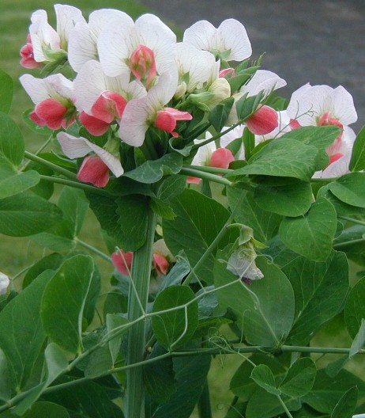  fleurs multiples | 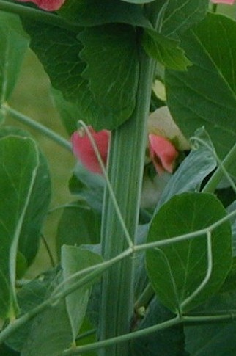  tiges fasciées

Ad. 4 : Tige : longueur

Seule la principale tige doit être observée. Les observations doivent être effectuées sur les plantes récoltées au stade graine verte à complet développement. La mesure doit inclure les deux premiers nœuds avec des ‘feuilles à écailles’.

Ad. 5 : Tige : nombre de nœuds jusqu’au premier nœud fertile inclus

Seule la principale tige doit être observée. Les deux premiers nœuds, qui ont des feuilles à “écailles”, doivent être inclus dans tout dénombrement.

Ad. 9 : Feuille : nombre maximum de folioles

L’examen doit être fait de la plante tout entière.

Ad. 13 : Foliole : position de la partie la plus large

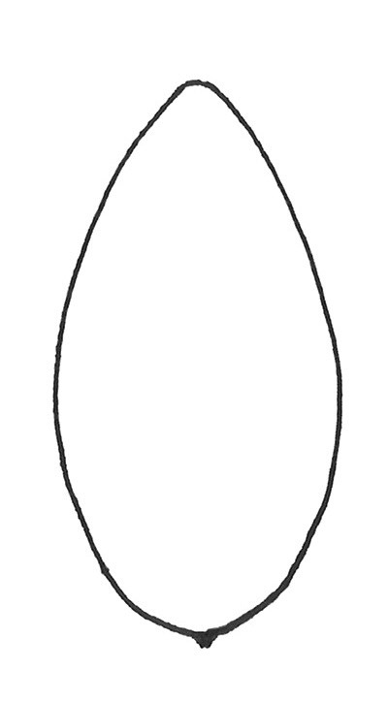 | 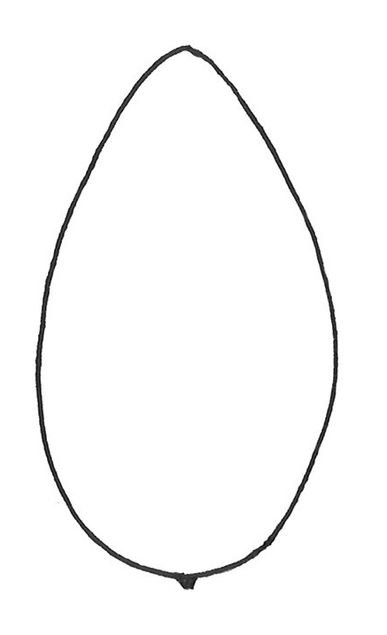 | 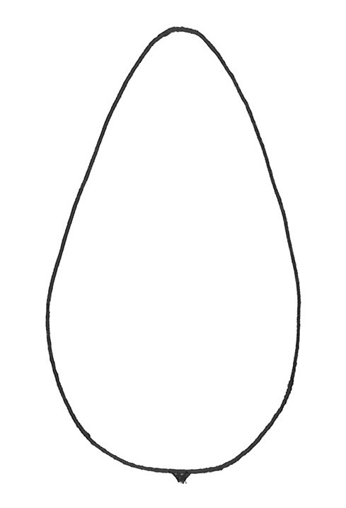
1 | 2 | 3
au milieu ou légèrement  vers la base | plus ou moins vers la base | fortement vers la base

Ad. 14 : Foliole : dentelure

L’expression maximale doit être observée; les observations doivent être faites sur la tige principale uniquement (à l’exclusion des ramifications aériennes et basales), et au-dessus du sixième nœud.

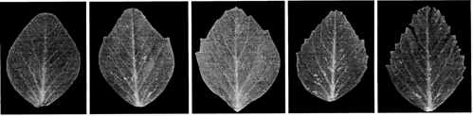
1 | 3 | 5 | 7 | 9
absente ou très faible | faible | moyenne | forte | très forte

Ad. 15 : Stipule : longueur
Ad. 16 : Stipule : largeur
Ad. 18 : Stipule : longueur de l’aisselle à la pointe
Ad. 19 : Stipule : longueur du lobe en dessous de l’aisselle

Les observations doivent être effectuées sur les stipules qui se sont détachées de la plante et ont été aplaties.
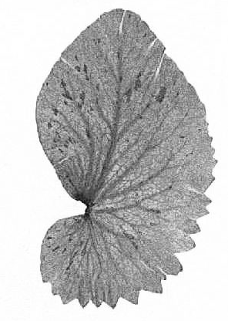

A

E

F

H

G

B

C

D

C

Stipule : longueur (15) A - B
Stipule : largeur (16) C - D
Stipule : longueur de l’aisselle à la pointe (18) E - F
Stipule : longueur du lobe en dessous de l’aisselle (19) G - H
(perpendiculaire à la ligne E – G)

Ad. 20 : Stipule : macules
Ad. 21 : Stipule : densité des macules

L’examen doit être effectué sur la tige principale uniquement. La présence de macules sur une stipule de la tige principale signifie que des macules sont présentes. Il faut veiller à ce que, au niveau des nœuds inférieurs, la sénescence n’ait pas commencé sur le feuillage avant l’observation. La plante doit avoir huit nœuds au moins car, dans quelques variétés, les macules ne s’expriment pas aux nœuds inférieurs.

La densité des macules doit être observée sur la partie de la plante qui a le plus de macules.

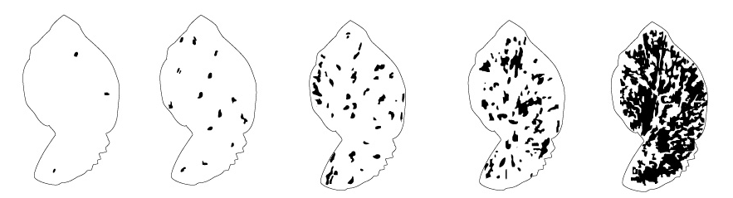

1 | 3 | 5 | 7 | 9
très lâche | lâche | moyenne | dense | très dense

Ad. 22 : Pétiole : longueur de l’aisselle à la première foliole ou vrille
Ad. 23 : Variétés sans folioles seulement : Pétiole : longueur de l’aisselle à la dernière vrille

Longueur du pétiole de l’aisselle à la première foliole ou vrille (22) A - B
Longueur totale du pétiole, y compris les vrilles (23) A - C

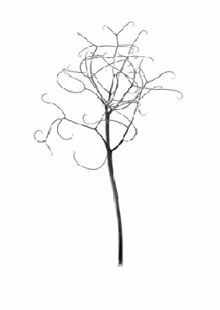
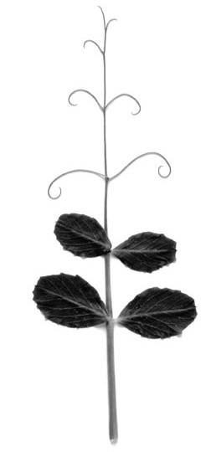
A
C
B
A
B

Ad. 24 : Époque de floraison

L’époque de floraison a lieu lorsque 30% des plantes au moins ont une fleur épanouie.

Ad. 25 : Variétés sans fasciation de la tige uniquement : Plante : nombre maximal de fleurs par nœud

Les observations doivent être effectuées sur tous les nœuds en floraison de la tige principale de la plante. Un comptage est réalisé pour déterminer le nombre maximum de fleurs à chaque nœud sur chaque plante examinée. Une moyenne est ensuite calculée sur le nombre total de plantes examinées par parcelle.
Étant donné que la situation florale dépend de la température et de l’humidité du sol, il n’est pas inhabituel d’enregistrer un nombre moyen de fleurs situé entre 1, 2 et 3 fleurs. Les valeurs moyennes situées à 0,2 du nombre total doivent être arrondies à ce nombre aux fins de la description; par exemple, la moyenne 1,2 donnera “une fleur” (note 1) et 1,8 donnera “deux fleurs” (note 3). Toutes les autres valeurs moyennes entreront dans les niveaux intermédiaires; par exemple, 1,3 ou 1,7 deviendront “une à deux fleurs” (note 2).

Ad. 27 : Variétés sans pigmentation anthocyanique de la plante uniquement: Fleur : couleur de l’étendard

La couleur de l’étendard doit être observée sur des fleurs qui sont complètement ouvertes et à l’état frais.

Ad. 28 : Fleur : largeur de l’étendard

L’étendard doit être détaché de la fleur et aplati sur une surface plane dure.

Ad. 29 : Fleur : forme de la base de l’étendard

L’étendard doit être détaché et aplati sur une surface plane dure.

 |  | 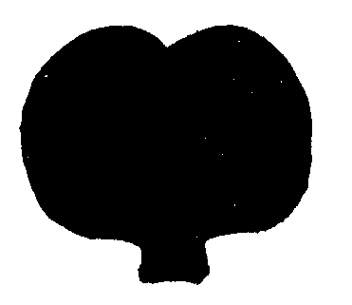 | 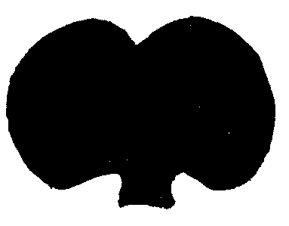 | 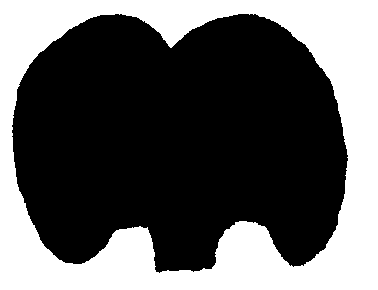
1 | 3 | 5 | 7 | 9
fortement cunéiforme | modérément cunéiforme | droite | modérément arquée | fortement arquée

Ad. 30 : Fleur : ondulation de l’étendard

Il faut observer l’expression maximale sur la plante. Les fleurs observées doivent être complètement ouvertes et non sénescentes.

Ad. 32 : Fleur : forme du sommet du sépale supérieur

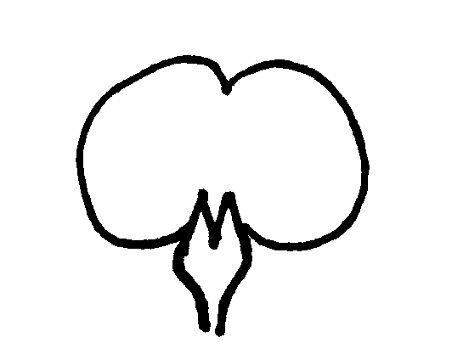  sommet du sépale supérieur | 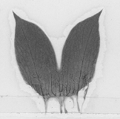 | 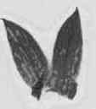 | 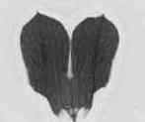
dos de l’étendard de la fleur | 1 | 2 | 3
 | acuminé | pointu | arrondi

Ad. 33 : Pédoncule : longueur de l’éperon
Ad. 34 : Pédoncule : longueur de la tige à la première gousse
Ad. 35 : Pédoncule : longueur entre les première et deuxième gousses
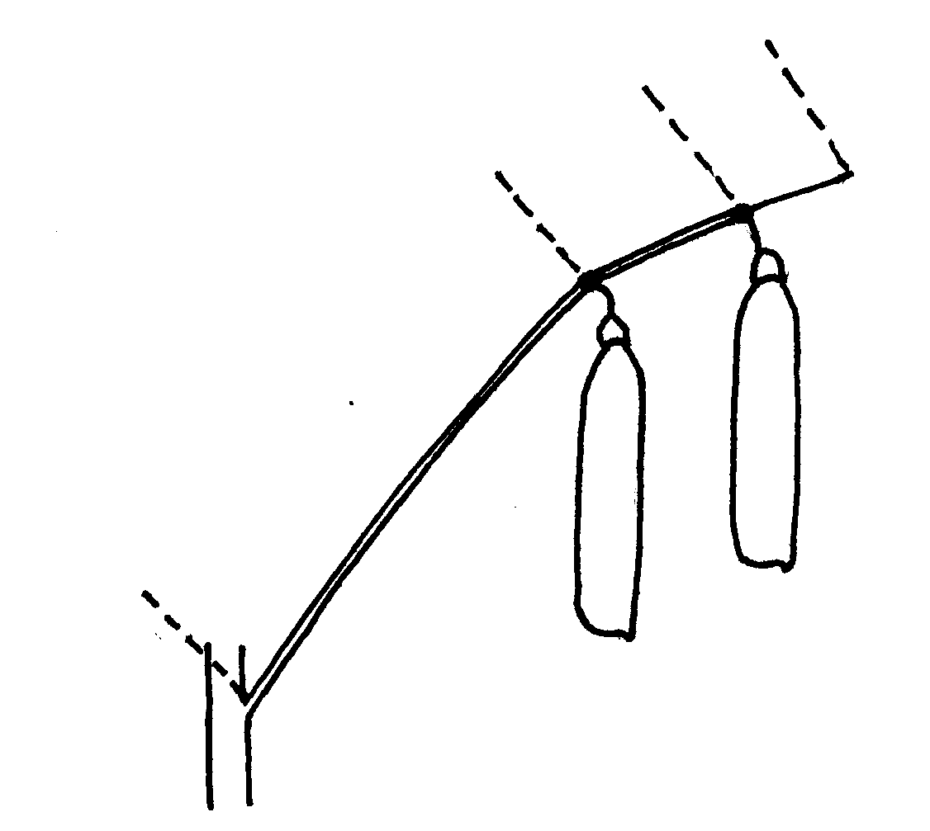
A
B
C
D
A – B = Pédoncule : longueur de la tige à la première gousse (34)

B – C = Pédoncule : longueur entre la première et la deuxième gousses (35)

C – D = Pédoncule : longueur de l’éperon (33)

Ad. 36 : Pédoncule : nombre de bractées

Les bractées sont des feuilles modifiées apparaissant sur le pédoncule. Le nombre de bractées est calculé sur la base de moyennes de plantes.

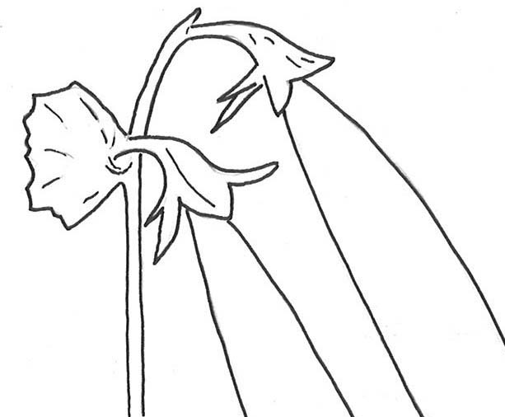
bractée
pédoncule
Ad. 38 : Gousse : largeur

Les observations doivent être effectuées sur des gousses vertes bien développées; la largeur est observée de suture à suture sur des gousses non ouvertes.
A

Ad. 39 : Gousse : parchemin
(Vue de l’intérieur de la paroi de la gousse)

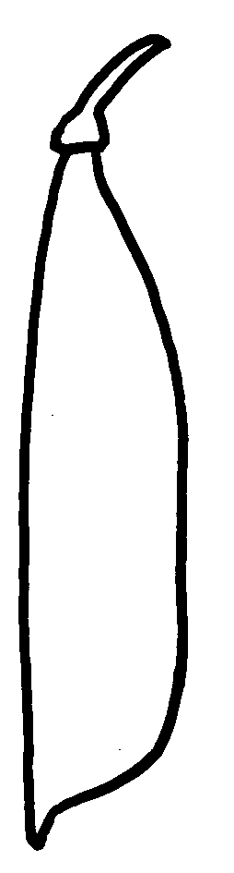 | 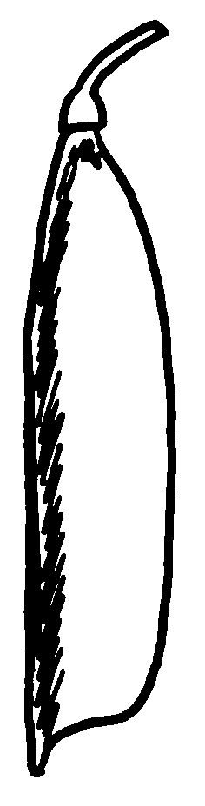 | 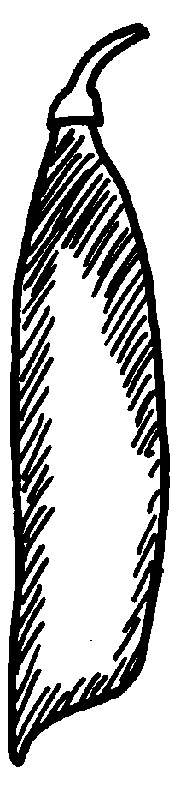 | 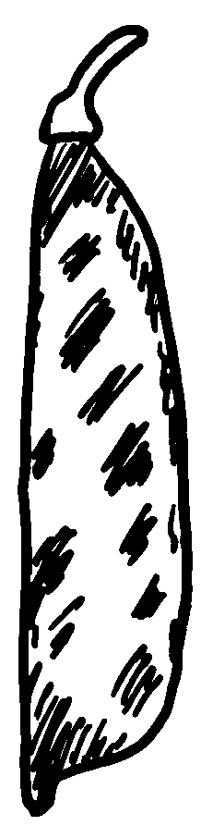 | 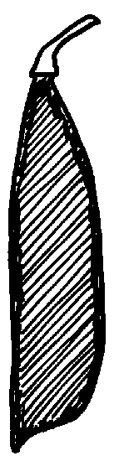
1 |  |  |  | 2
absent ou partiel |  |  |  | complet

l) À l’exception des variétés “Snap Peas”, les observations doivent être faites sur des gousses sèches. Les variétés Snap Peas (qui ont des parois épaisses) sont plus faciles à observer lorsqu’elles sont vertes, afin de réduire au minimum l’infection fongique qui pourrait gêner l’observation du parchemin.

2) La gousse doit être ouverte le long de la suture sans endommager les bords des deux côtés de la gousse. La répartition du sclérenchyme, qui forme le parchemin, peut être observée soit en la teintant (une goutte de phloroglucinol dissous dans le l’éthanol suivie d’une goutte d’acide chlorique concentré (37%), soit sous lumière réfléchie (du jour, de préférence) sur la paroi interne de la gousse.

3) Dans le cas des variétés à niveau d’expression “complet”, le parchemin se présente en une couche épaisse sur toutes les gousses.

Ad. 40 : A l’exclusion des variétés avec gousse : parchemin : complet : Gousse : paroi épaisse

Les observations doivent être faites sur des gousses bien développées qui ne font état d’aucun signe de sénescence. Des gousses récoltées non ouvertes doivent être coupées en section transversale afin d’examiner l’épaisseur de leur paroi.

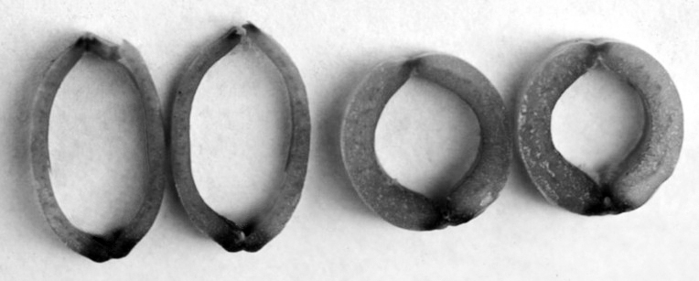
1 | 9
absente | présente

Ad. 41 : Seulement variétés avec Gousse : paroi épaisse : absente : Gousse : forme de la partie distale

Les observations doivent être faites sur plusieurs nœuds de chaque plante lorsque les gousses sont entièrement développées mais avant toute sénescence.

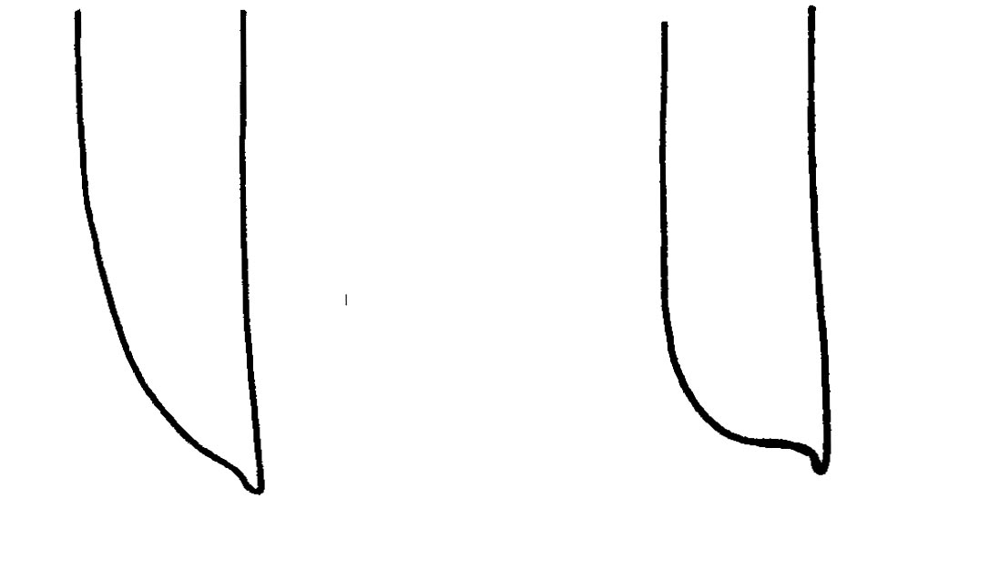
1 | 2
pointue | tronquée

Ad. 42 : Gousse : courbure

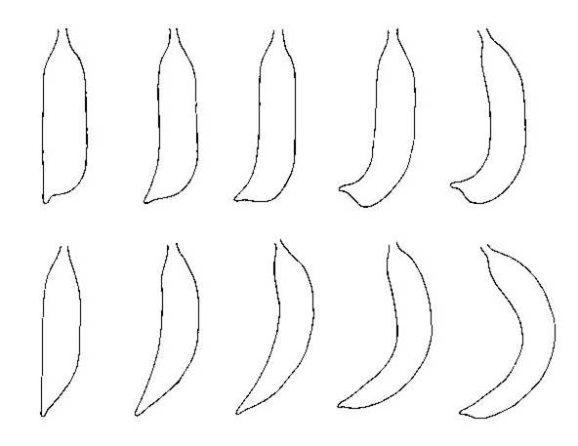
1 | 3 | 5 | 7 | 9
absente ou très faible | faible | moyenne | forte | très forte

Ad. 43 : Gousse : couleur

Les gousses vertes peuvent être de couleur vert pâle ou vert foncé; la couleur est en corrélation avec la couleur pâle ou foncée de la semence immature.
Les gousses vert-bleu sont sombres et légèrement bleuâtres. La couleur évolue avec le temps et peut être plus accentuée dans des conditions de chaleur et de sécheresses accrues.
Les gousses pourpres peuvent être entièrement pourpres ou en partie pourpres; il arrive que la quantité et la répartition d’anthocyane puissent varier à l’intérieur de la plante.

Ad. 45 : A l’exclusion des variétés avec gousse : parchemin : complet : Gousse : fils de la suture

Lorsque la température dépasse 20º C, la formation des fils est retardée. Les observations doivent être faites sur des gousses pleinement développées.
Les variétés avec des fils de suture rudimentaires sont considérées comme “absentes”.

Ad. 46 : Gousse : nombre d’ovules

Le nombre d’ovules est le mieux observé lorsque les gousses sont aplaties. Le nombre d’ovules doit être observé avant le développement des graines.
Ad. 47 : Graine immature : intensité de la couleur verte

La couleur des graines immatures des types à cotylédons verts peut être d’un blanc crémeux avant que les graines soient complètement développées. Les observations doivent être faites sur des graines fraîches entièrement développées en procédant à une comparaison deux à deux avec les exemples de variétés.

Ad. 48 : Graine : forme

Les graines qui poussent le plus près de l’extrémité du pédoncule ou de l’extrémité distale de la gousse (“graines terminales”) sont arrondies sur la radicule ou les surfaces distales (en face de la radicule) et elles devraient être exclues avant l’examen de la forme. Les fossettes du type “balle de golf” et autres fossettes irrégulières doivent être ignorées.

Orienter la graine de telle sorte que le hile se trouve du côté supérieur droit avec la radicule au sommet.

hile
radicule
radicule
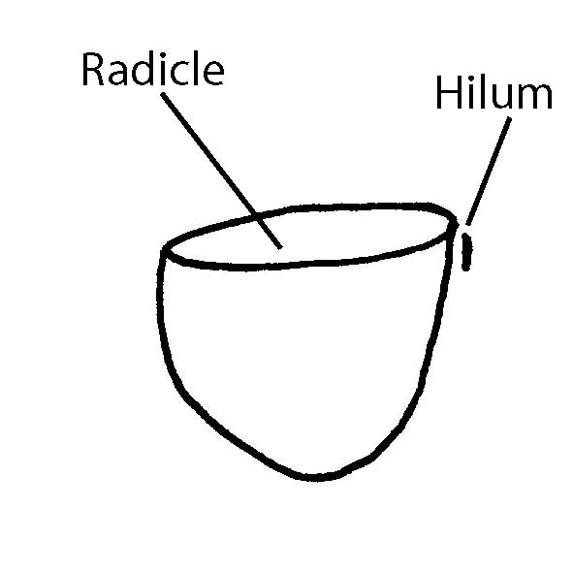
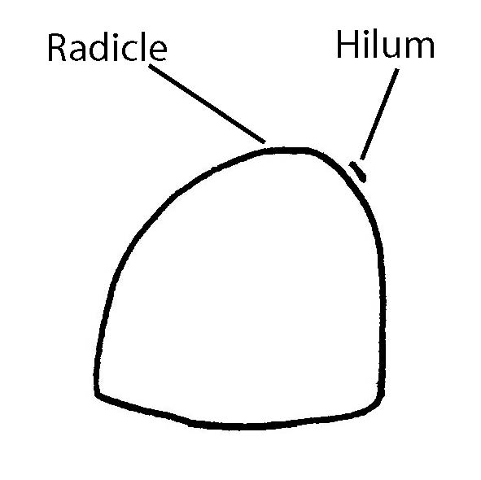
hile

Si la graine est arrondie à la surface de la radicule uniquement, c’est une graine finale qui croît le plus près de l’extrémité du pédoncule de la gousse. |  | Si la graine est arrondie à la surface distale uniquement, c’est une graine finale qui croît le plus près de l’extrémité distale de la gousse.
radicule
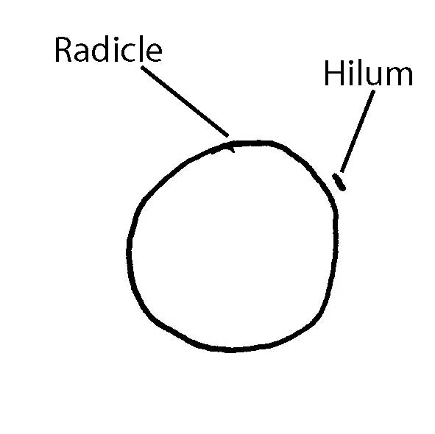
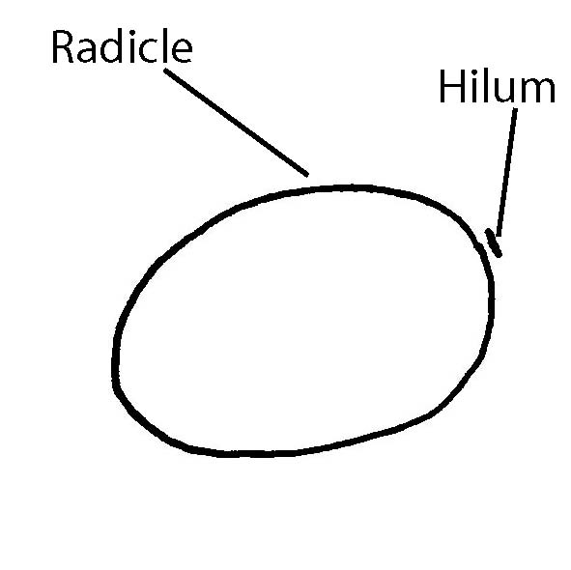
1. Ellipsoïde
radicule
hile
hile

Graines avec compression nulle ou très faible
sur la radicule et/ou les surfaces distales

2. Cylindrique
radicule
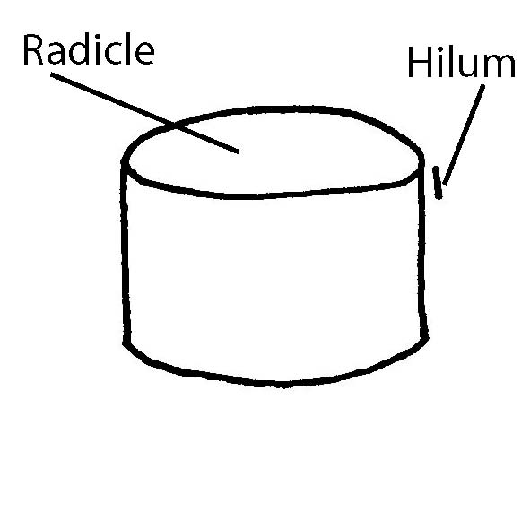
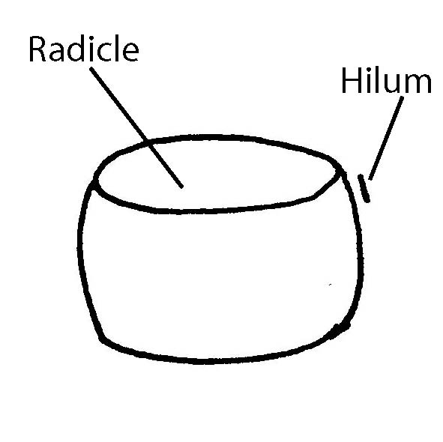
radicule
hile
hile
Graines comprimées sur la radicule et les surfaces distales. Carrées à rectangulaires ou avec côtés arrondis dans la section longitudinale
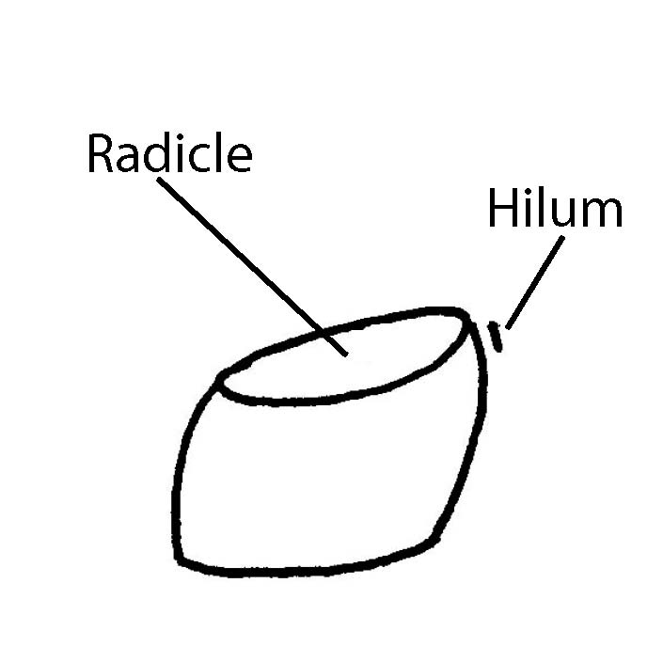
3. Rhomboïde
radicule
hile
Graines comprimées de manière irrégulière sur la radicule
et les surfaces distales mais aussi de manière irrégulière sur les surfaces abaxiales
4. Irrégulière

Graines comprimées de manière irrégulière; elles ne présentent aucune des formes ci-dessus.

Ad. 49 : Graine : type de grains d’amidon

l) Après enlèvement des téguments, de fins fragments de tissu doivent être extraits d’un cotylédon et placés sur une lame de microscope. Une gouttelette d’eau est ajoutée au tissu extrait et une autre lame de microscope placée au-dessus. Le mélange d’eau et de tissu est ensuite légèrement aplati entre les deux lames. Une pression excessive provoque la fragmentation des grains; une pression trop faible rend le porte-objet insuffisamment mince pour permettre un examen.

2) Un microscope polarisant avec des oculaires de X16 et des objectifs de X10 ou X40 est le plus approprié. Pour l’examen des grains composés, il faut utiliser les objectifs au plus fort grossissement.

3) Les grains simples ont une forme similaire à celle des grains de blé ou de café et présentent souvent comme une ligne de suture sur toute leur longueur.

4) Les grains composés ont une forme étoilée irrégulière et semblent être constitués de plusieurs segments. Leur centre peut paraître cruciforme. Dans les variétés à degré élevé de douceur, les grains d’amidon composés sont très petits et peu nombreux.

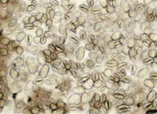 | 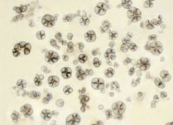
1 | 2
simple | composé

Ad. 50 : Seulement variétés avec forme cylindrique de la graine; et type de grain d’amidon : simple : Graine : rides sur les cotylédon

Dans l’examen des rides sur les cotylédons, il ne faut pas tenir compte des graines en forme de ‘balles de golf’ et de celles présentant de grandes rides.

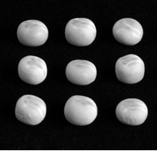 |  | 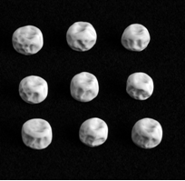
1 |  | 9
absent |  | présent

Ad. 52 : Graine : couleur des cotylédons

Après enlèvement des téguments, la graine est coupée le long de la suture du cotylédon. L’examen des surfaces externes (abaxiales) comme internes (adaxiales) du cotylédon peut être nécessaire. Les graines immatures doivent en être exclues.

L’expression varie avec les conditions du milieu :
- la lumière du soleil ou des changements chimiques dans la plante peuvent avoir pour effet de décolorer les grains, ce qui rend difficile la détermination de la couleur des cotylédons; couper la graine en deux permet l’examen de la couleur interne qui peut être moins touchée;
- la couleur ternit avec le temps, même si la graine est conservée dans un milieu froid et sombre;
- la couleur peut foncer en présence d’une grande quantité d’huile de tragacanthe apparaissant à la face interne des téguments. Elle perd de son éclat avec le temps. Les graines avec tannin peuvent foncer avec l’âge.
- Il peut s’avérer difficile de déterminer les cotylédons orange si l’on ne se réfère pas à des exemples de variétés.

Ad. 55: Graine : couleur du hile

Avant observation, il est nécessaire de nettoyer délicatement la zone du hile avec un chiffon pour enlever les éventuels fragments de tissu végétal présents. Dans les variétés avec pigmentation anthocyanique de la plante, les téguments contiendront des tanins dont la couleur variera du brun rougeâtre au brun puis au vert brunâtre. Lorsque la couleur du hile est plus foncée que celle des téguments, le pigment mélanique est exprimé sous la forme d’une couleur noire ou brun foncé. Il peut être difficile d’observer la couleur du hile si les tanins des téguments foncent avec l’âge; l’observation doit donc être faite dans les neuf mois suivant la récolte des graines.

Ad. 57 : Graine : poids

Le poids de la graine doit être établi sur la base de deux échantillons de 100 graines. Les semences immatures et infectées doivent être exclues.

Ad. 58 : Résistance à Fusarium oxysporum f. sp. pisi race 1

1. | Agent pathogène | Fusarium oxysporum f. sp. pisi (race 1)
2. | État de quarantaine | non
3. | Espèce hôte | Pois – Pisum sativum L.
4. | Source de l’inoculum | GEVES (FR), INIA (ES) ou SASA (GB)
5. | Isolat | Fusarium oxysporum f. sp. pisi race  P. ex. souche de référence validée dans un essai interlaboratoires :  = MAT/REF 04-02-01-01Error: Reference source not found
6. | Identification de l’isolat | Variétés témoins génétiquement controlées de pois  Voir le site Web de l’ISF  https://www.worldseed.org/our-work/plant-health/differential-hosts/  Version de juillet 2019

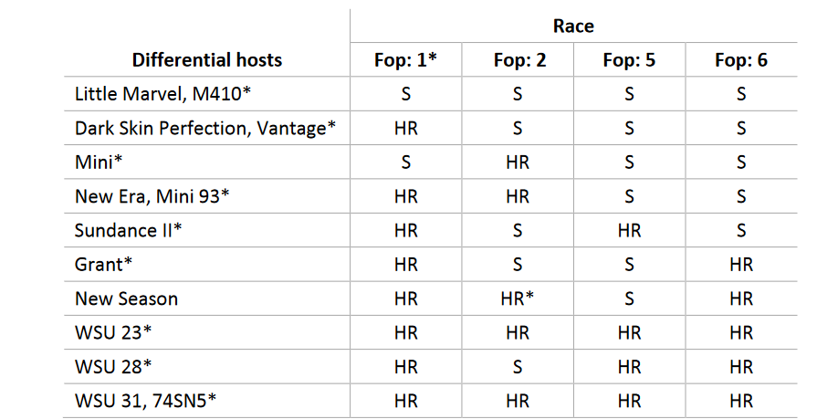
Hôtes différentiels
S = sensible ; HR = hautement résistante ; HR* la réaction peut varier selon l'isolat
* les hôtes différentiels et les isolats utilisés par le secteur des semences

Avec l’aimable autorisation de l’International Seed Federation.

7. | Détermination du pouvoir pathogène | Essai sur des plantes sensibles
8. | Multiplication de l’inoculum
8.1 | Milieu de multiplication | Multiplication sur milieu de gélose : gélose maltée ou gélose dextrosée à la pomme de terre, par exemple
8.4 | Milieu d’inoculation | Multiplication sur milieu de gélose : eau pour racler les plaques de gélose.  Multiplication sur milieu liquide : milieu dextrosé à la pomme de terre, milieu Kerrs ou milieu liquide de Czapek-Dox (culture aérée vieille de 3 à 7 jours), par exemple.
8.6 | Récolte de l’inoculum | Voir 10.1
8.7 | Vérification de l’inoculum récolté | Voir 10.2
8.8 | Durée de conservation/viabilité de l’insoculum | Entre 4 et 8 heures, conserver frais pour empêcher la germination des spores. Les spores peuvent être conservés plus de trois ans à -20 °C.
9. | Format de l’essai
9.1 | Nombre de plantes par génotype | Au moins 20 plantes traitées et 5 plantes non traitées par génotype pour pouvoir juger de la réduction de la croissance.
9.2 | Nombre de répétitions | -
9.3 | Variétés témoins | variété témoin sensible : Bartavelle  variétés témoins résistantes : New Era et Nina
9.5 | Installation d’essai | chambre climatisée ou serre
9.6 | Température | 20-25 °C
9.7 | Lumière | au moins 12 heures
9.9 | Mesures spéciales | Il est important de comparer les plantes traitées et les plantes témoins non traitées du même échantillon. Cela permet d’interpréter les symptômes du pourrissement des racines, de la sénescence ou du “flétrissement” dus au stress des racines coupées et non aux symptômes dus à une infection par F. oxysporum.
10. | Inoculation
10.1 | Préparation de l’inoculum | Prolifération fongique initiale sur plaques de gélose (gélose maltée ou gélose dextrosée à la pomme de terre). Celle-ci est ensuite utilisée comme milieu liquide après retrait des fragments d’hyphe par filtration de la solution sur mousseline.  Pour le milieu liquide, filtrer à travers une mousseline pour enlever les gros fragments d’hyphe.
10.2 | Quantification de l’inoculum | 10⁶ spores/ml
10.3 | Stade de la plante lors de l’inoculation | Semences ou plantules de deux semaines (au stade de deux ou trois nœuds).
10.4 | Méthodes d’inoculation | Pour les semences :  Semer dans un substrat contaminé (substrat à base de terreau), 750 ml de suspension de spores à 10⁶ sp/ml pour 5 l de substrat.  Pour les plantules de deux semaines :  Semer dans un mélange de vermiculite et de terreau ou de substrat à base de terreau  Couper la partie apicale aux deux tiers des racines, tremper les racines restantes des plantules dans la suspension de spores pendant une à cinq minutes et les transplanter dans un substrat non contaminé à base de terreau sur un nouveau plateau.
10.7 | Observations finales | 28 jours après l’inoculation
11. | Observations
11.1 | Méthode | visuelle
11.2 | Échelle d’observation | Variétés sensibles :  Classe 0 : aucun symptôme ou symptôme correspondant à une variété témoin non traitée, 1 ou 2 feuilles inférieures fanées (flétries ou sèches) et une légère diminution de croissance par rapport à une variété témoin non traitée de la même variété sont acceptables.  Classe 1 : quelques feuilles chlorotiques, flétries ou fanées non présentes sur la variété témoin non traitée, ou plus, à nombreuses feuilles présentant des symptômes de sénescence ou de flétrissement, chute de quelques feuilles, partie supérieure de la plante encore verte et en croissance.  Classe 2 : plantes majoritairement flétries ou fanées mais toujours vivantes à plantes brunes et mortes dont la tige est tombée.  Les classes 0 et 1 sont généralement résistantes. La classe 2 est généralement sensible.

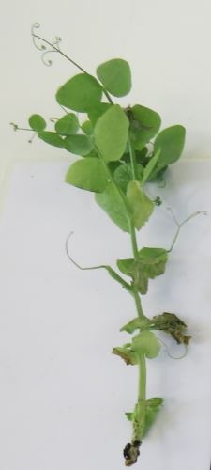 | 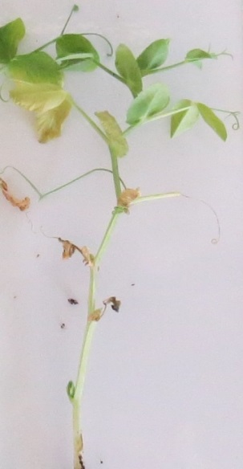 | 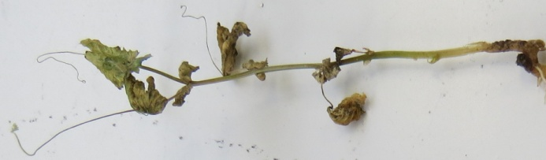 | 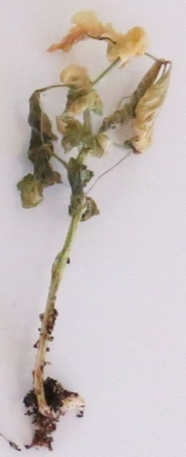
Classe 0 | Classe 1 | Classe 2
Avec l’aimable autorisation du GEVES-SNES, dans le cadre du projet Harmores de l’OCVV.
11.3 | Validation de l’essai | L’évaluation de la résistance des variétés doit être calibrée avec les résultats des contrôles de résistance et de sensibilité (répartition des plantes par classes de symptômes, éventuellement complétée d’un index des maladies).  New Era présente des symptômes faibles qui peuvent présenter des variations selon l’agressivité des conditions d’essai.  Variété sensible : niveau de résistance inférieur à celui de New Era (Bartavelle est très sensible)  Variété résistante : niveau de résistance identique ou supérieur à celui de New Era (Nina est très résistante)
12. | Interprétation des données en termes de niveaux d’expression des caractères de l’UPOV
 | absent [1] | sensible
 | présent [9] | résistant
13. | Points critiques de contrôle | Chaque laboratoire doit déterminer sa meilleure méthode d’inoculation en fonction des résultats des contrôles.  L’inoculation par semis dans un sol contaminé peut, dans certains cas, entraîner des problèmes de germination, notamment si la teneur en humidité du sol est trop élevée durant l’essai. Aucune conclusion ne peut alors être tirée et l’essai doit être renouvelé.

Ad. 59 : Résistance à Erysiphe pisi Syd.

1. | Agent pathogène | Mildiou poudreux – Erysiphe pisi
2. | État de quarantaine | Non
3. | Espèce hôte | Pois – Pisum sativum L.
4. | Source de l’inoculum | GEVES (FR)
5. | Isolat | Erysiphe pisi  P. ex. souche de référence validée dans un essai interlaboratoires  isolat 2430  =MAT/REF/ 04-17-01Error: Reference source not found
6. | Identification de l’isolat | Validation par utilisation d’amorces EryF/EryR spécifiques pour valider l’espèce d’Erysiphe (utilisation d’amorces ITS d’Attanayake et al., 2010.)
7. | Détermination du pouvoir pathogène | Utilisation d’une variété sensible (p. ex. Aladin, Cabree ou Ottoman)
8. | Multiplication de l’inoculum
8.1 | Milieu de multiplication | Plante vivante
8.2 | Variété multipliée | Voir 7
8.3 | Stade de la plante lors de l’inoculation | Voir 10.3
8.4 | Milieu d’inoculation
8.5 | Méthode d’inoculation | Voir 10.4
8.6 | Récolte de l’inoculum | Pour pulvérisation par lavage à l’eau déminéralisée  Pour arrosage à sec en détachant les feuilles d’une plante hôte sensible
8.7 | Vérification de l’inoculum récolté | Vérification visuelle pour la présence de sporulation
8.8 | Durée de conservation/viabilité de l’inoculum | 1 ou 2 heures
9. | Format de l’essai
9.1 | Nombre de plantes par génotype | 20 plantes
9.2 | Nombre de répétitions | -
9.3 | Variétés témoins | Sensibles :  Pour les plantes potagères : Cabree  Pour les plantes agricoles : Aladin, Ottoman  Résistantes :  Pour les plantes potagères : Ema, Sugar Bon, Vivaldi, Stratagem (JI2302),  Pour les plantes agricoles : Alezan
9.4 | Protocole d’essai | Exclure les variétés témoins non traitées du même échantillon car il est impossible de les placer exactement dans les mêmes conditions (en raison du risque de contamination)
9.5 | Installation d’essai | Serre ou chambre climatisée
9.6 | Température | Il est recommandé de procéder à l’essai à 20 °C, mais selon les conditions du laboratoire, l’essai peut être réalisé à une température pouvant aller jusqu’à 25 °C. Il est conseillé de ne pas descendre en dessous de 18 °C.
9.7 | Lumière | Au moins 12 heures par jour
9.8 | Saison
9.9 | Mesures spéciales
10. | Inoculation
10.1 | Préparation de l’inoculum | Par pulvérisation :  enlever par lavage des feuilles en agitant vigoureusement dans un conteneur fermé contenant de l’eau. Passer la suspension au travers d’une mousseline.  Par arrosage :  sélectionner les feuilles à sporulation élevée.
10.2 | Quantification de l’inoculum | Par pulvérisation :  compter les spores; la densité des spores doit être de 1x10⁵ à 1x10⁶ spores/ml  Par arrosage :  Une proportion estimée d’une plante malade (à sporulation élevée) peut être utilisée pour inoculer 10 plantes.
10.3 | Stade de la plante lors de l’inoculation | Au stade de 3 ou 4 feuilles
10.4 | Méthode d’inoculation | Par pulvérisation :  pulvériser la suspension de spores sur les feuilles  Par aspersion des spores des plantes témoins sensibles utilisées pour la multiplication :  Afin de détacher les spores pour l’inoculation, les plantes témoins de multiplication sont secouées au-dessus du plateau des plantes faisant l’objet de l’essai.
10.5 | Première observation
10.6 | Seconde observation
10.7 | Observations finales | Entre 14-21 dpi, lorsque la sporulation est bien exprimée sur la variété témoin sensible
11. | Observations
11.1 | Méthode | Visuelle

11.2 | Échelle d’observation

Sensibles : sporulation sur les feuilles. Les symptômes peuvent être observés sur la tige et la vrille (pas toujours sur l’ensemble de la plante). | 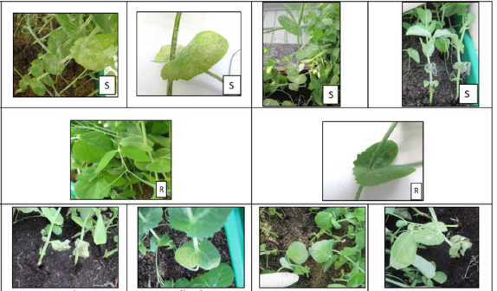
Résistantes : pas de sporulation, ou quelques pustules mycéliennes seulement sur les feuilles inférieures en cas de forte pression de la maladie, pas d’évolution des symptômes.
Symptômes à ne pas confondre avec E. pisi : sénescence des feuilles plus anciennes, jaunissement, décoloration des feuilles et dégâts causés par les insectes.
 | sénescence | jaunissement | décoloration | dommages causés par les insectes
Avec l’aimable autorisation du GEVES-SNES, dans le cadre du projet Harmores de l’OCVV.

11.3 | Validation de l’essai | L’évaluation de la résistance des variétés doit être calibrée avec les résultats des contrôles de résistance et de sensibilité.  Sensibles :  sporulation sur les feuilles. Ces symptômes peuvent être observés sur la tige et la vrille (pas toujours sur l’ensemble de la plante).  Résistantes :  Pas de sporulation ou quelques croissances mycéliennes uniquement sur les feuilles inférieures en cas de pression élevée de la maladie, pas d’évolution des symptômes
11.4 | Hors-types | -
12. | Interprétation des données en termes de niveaux d’expression des caractères de l’UPOV | absent (sensible) [1]  présent (résistant) [9]
13. | Points critiques de contrôle | Arrosage pour la croissance des plantes sur le substrat (pas de pulvérisation) pour éviter de laver les spores de la surface des feuilles.  Il n’est pas possible de faire revivre des spores congelées. Cet agent pathogène est un biotrophe obligatoire et ne peut survivre en dehors d’une plante vivante.

Ad. 60 : Résistance à Ascochyta pisi, Race C

1. | Agent pathogène | Ascochyta pisi
2. | État de quarantaine | Non
3. | Espèce hôte | Pois – Pisum sativum L.
4. | Source de l’inoculum | GEVES (FR) ou SASA (UK)
5. | Isolat | Ascochyta pisi race C  P. ex. : souche de référence validée dans un essai interlaboratoires  - souche 21A. 13.  = MAT/REF/ 04-17-01Error: Reference source not found
6. | Identification de l’isolat | Variétés génétiquement modifiées de pois  Voir le site Web de l’ISF  https://www.worldseed.org/our-work/plant-health/differential-hosts/  Version de juillet 2019
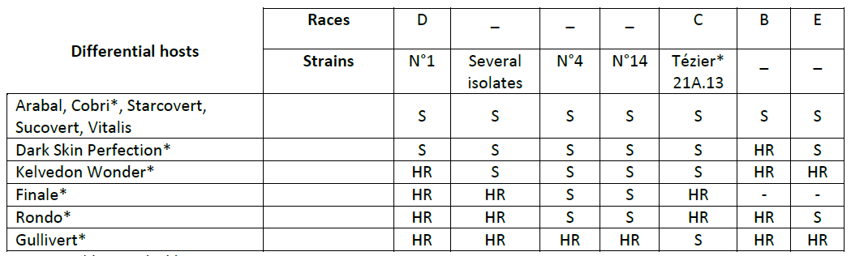
Hôtes différentiels
Souches
Plusieurs
souches
S = sensible ; HR = hautement résistante
* les hôtes différentiels et les isolats utilisés par le secteur des semences
Avec l’aimable autorisation de l’International Seed Federation.

7. | Détermination du pouvoir pathogène | Essai sur des plantes sensibles
8. | Multiplication de l’inoculum
8.1 | Milieu de multiplication | V8 gélose ou milieu Mathur ou gélose dextrosée à la pomme de terre ou milieu  synthétique.
8.2 | Variété de multiplication | -
8.3 | Stade de la plante lors de l’inoculation | -
8.4 | Milieu d’inoculation | Eau, option : ajouter du Tween 80 (agent mouillant pour favoriser la dispersion des spores, par exemple 0,4%)
8.5 | Méthode d’inoculation | -
8.6 | Récolte de l’inoculum | Voir 10.1
8.7 | Vérification de l’inoculum récolté | Voir 10.2
8.8 | Durée de conservation/viabilité de l’inoculum | Entre 4 et 8 heures, conserver frais pour empêcher la germination des spores
9. | Format de l’essai
9.1 | Nombre de plantes par génotype | Au moins 20 plantes traitées et cinq plantes non traitées par variété.
9.2 | Nombre de répétitions | -
9.3 | Variétés témoins | Variétés témoins sensibles : Crecerelle, Kelvedon Wonder  Variétés témoins résistantes : Madonna ou Rondo (seuils de résistance inférieurs) et Nina (variété témoin à résistance supérieure)
9.4 | Protocole d’essai | -
9.5 | Installation d’essai | Chambre climatisée ou serre
9.6 | Température | 20 °C
9.7 | Lumière | Au moins 12 heures
9.8 | Saison | -
9.9 | Mesures spéciales | Forte humidité ou arrosage par pulvérisation deux ou trois fois par jour
10. | Inoculation
10.1 | Préparation de l’inoculum | Enlever les fragments d’hyphe en filtrant la solution à travers de la mousseline.
10.2 | Quantification de l’inoculum | 10⁶ spores/mL (à adapter aux conditions de l’essai).
10.3 | Stade de la plante lors de l’inoculation | Plantules de deux semaines (au stade de deux ou trois nœuds)
10.4 | Méthode d’inoculation | Pulvériser sur les feuilles vertes sans humidité en surface
10.5 | Première observation
10.6 | Seconde observation
10.7 | Observations finales | 10 à 18 jours après l’inoculation
11. | Observations
11.1 | Méthode | Visuelle
11.2 | Échelle d’observation | Classe 0 : aucun symptôme  Classe 1 : quelques petites nécroses superficielles  Classe 2 : nécroses plus grandes, plus foncées et profondes  Classe 3 : nécroses sur toutes les parties de la plante ou symptômes importants sur la tige
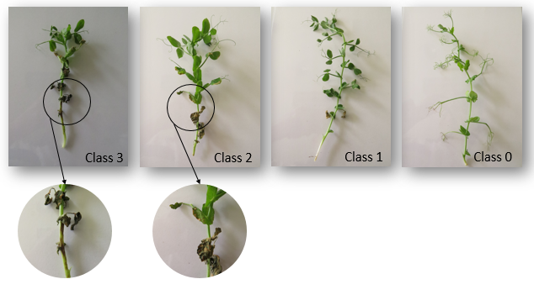

résistante
Crecerelle
Madonna
Nina
sensible
Kelvedon Wonder
Rondo
Avec l’aimable autorisation du GEVES-SNES, dans le cadre du projet Harmores de l’OCVV.

11.3 | Validation de l’essai | L’évaluation de la résistance des variétés doit être calibrée avec les résultats  des contrôles de résistance et de sensibilité
11.4 | Hors-types
12. | Interprétation des données en termes de niveaux d’expression des caractères de l’UPOV | Sensibles :  Crecerelle et Kelvedon Wonder seront des variétés témoins sensibles. Les variétés ayant un niveau de résistance plus bas que Madonna ou Rondo seront considérées comme sensibles.  Résistantes :  Madonna, Nina et Rondo seront des variétés témoins résistantes. Les variétés ayant un niveau de résistance supérieur ou égal à celui de Madonna ou Rondo seront considérées comme résistantes.  absente………………..…. [1] sensible  présente ............................. [9] résistante
13. | Points critiques de contrôle | -

KEY FOR THE GROWTH STAGES
CLÉ POUR LES STADES DE CROISSANCE
SCHLÜSSEL FÜR DIE ENTWICKLUNGSSTADIEN
CLAVE PARA LOS ESTADOS DE DESARROLLO

Key
Clé General Description Description générale Allgemeine Beschreibung Descripción general
Schlüssel
Clave

0 Germination Germination Keimung Germinación

00 Dry seed Graine sèche Trockenkorn Semilla seca

10 Seedling growth Croissance de la plantule Wachstum des Keimlings Desarrollo de las plántulas

16 Young seedling with first Jeune plantule avec Junger Keimling mit ersten Plántula joven con la primera
scale leaf developed première feuille à écailles entwickelten Schuppenblättern hoja escamosa desarrollada
développée

18 Young seedling with second Jeune plantule avec Junger Keimling mit zweiten Plántula joven con la segunda
scale leaf developed deuxième feuille à écailles entwickelten Schuppenblättern hoja escamosa desarrollada
développée

20 First pair of stipules Première paire de stipules Erstes Paar Nebenblätter Primer par de estípulas en el
at the third node fully au niveau du troisième noeud am dritten Knoten voll nivel del tercer nudo
opened complètement ouverte geöffnet completamente abiertas

22 Stipules at the fourth Stipules au niveau du Nebenblätter am vierten Estípulas en el nivel del cuarto
node fully opened quatrième noeud complètement Knoten voll geöffnet nudo completamente abiertas
ouverts

25 Stipules at the fifth Stipules au niveau du Nebenblätter am fünften Estípulas en el nivel del quinto
node fully opened cinquième noeud complètement Knoten voll geöffnet nudo completamente abiertas
ouverts

28 Stipules at the sixth Stipules au niveau du Nebenblätter am sechsten Estípulas en el nivel del sexto
node fully opened sixième noeud complètement Knoten voll geöffnet nudo completamente abiertas
ouverts

30 Vegetative growth Croissance végétative Vegetatives Wachstum Crecimiento vegetativo

31 Stipules at the Stipules au niveau du Nebenblätter am siebenten Estípulas en el nivel del
seventh node fully opened septième noeud complètement Knoten voll geöffnet séptimo nudo completamente
ouverts abiertas

34 Stipules at the Stipules au niveau du Nebenblätter am achten Estípulas en el nivel del
eighth node fully opened huitième noeud complètement Knoten voll geöffnet octavo nudo completamente
ouverts abiertas

40 Stipules at the Stipules au niveau du Nebenblätter am zehnten Estípulas en el nivel del
tenth node fully opened dixième noeud complètement Knoten voll geöffnet décimo nudo completamente
ouverts abiertas

n Stipules at the Stipules au niveau du Nebenblätter am N-ten Estípulas en el nivel del
Nth node fully opened N-ième noeud complètement Knoten voll geöffnet enésimo nudo completamente
ouverts abiertas

200 Reproductive stage Stade de reproduction Generatives Stadium Estadio reproductivo

200 Initiation of first flower Apparition de la première Beginn der ersten Blüte Aparición de la primera flor
fleur

206 Development of first Développement de la première Entwicklung der ersten in Desarrollo de la primera
flower bud enclosed fleur, mais à l’intérieur Nebenblätter eingeschlossenen yema floral, cubierta por
in stipules des stipules Blütenknospe hojas escamosas

208 Development and Développement et parfois Entwicklung und manchmal Desarrollo y, en ocasiones,
sometimes elongation allongement du pédoncule Verlängerung des Blüten- elongación del pedúnculo
of peduncle standstiels

Key
Clé General Description Description générale Allgemeine Beschreibung Descripción general
Schlüssel
Clave

210 Emergence of first Apparition du premier Erscheinen der ersten Aparición de la primera
flower bud from bourgeon à fleurs hors Blütenknospe aus den yema floral fuera de las
stipules des stipules Nebenblättern hojas escamosas

212 Emergence of Apparition des étendards Erscheinen der Fahne aus Aparición de los estandartes
standards from the calyx hors du calice dem Kelch fuera del cáliz

214 Opening of the Ouverture des étendards et Oeffnen der Fahne und Apertura de los estandartes
standards and apparition des ailes Erscheinen der Flügel y aparición de las alas
emergence of the
wings

216 Slight opening of the Légère ouverture des ailes Leichtes Oeffnen der Flügel Ligera apertura de las alas
wings to show the keel découvrant la carène und Erscheinen des Kieles para mostrar la quilla

218 Standards usually fully Etendards généralement Fahnen normalerweise voll Estandartes normalmente
opened complètement ouverts geöffnet abiertos por completo

220 Standards beginning to Etendards commençant à se Fahnen beginnen am Rand zu Los estandartes comienzan a
crumple at the margins friper sur les bords kräuseln arrugarse en los bordes

222 Standards and wings Etendards et ailes Fahnen und Flügel weisen Los estandartes y las alas
showing signs of présentant des signes de Zeichen des Welkens auf presentan signos de marchitez
withering flétrissure

224 Emergence of the first Apparition de la première Erscheinen der ersten Aparición de la primera
flat pod gousse aplatie flachen Hülse vaina plana

226 Elongation of the flat pod Allongement de la gousse Verlängerung der flachen Elongación de la vaina plana
with clearly visible ovules aplatie avec des ovules Hülse mit deutlich sicht- con los óvulos claramente
nettement visibles baren Samenanlagen visibles

230 Swelling of the ovules and Gonflement des ovules et Schwellen der Samenanlagen Hinchazón de los óvulos y
slight swelling of the pod léger renflement de la und leichtes Schwellen der ligera hinchazón de la valva
wall paroi de la gousse Hülsenwand de la vaina

235 Green seed rounded becoming Graine verte arrondie Grüner rundlicher Samen wird La semilla verde redondeada
slightly firm; pods almost devenant légèrement ferme; leicht fest; Hülse fast voll- se hace ligeramente firme;
fully swollen or developed gousses presque entièrement kommen geschwollen oder vainas casi completamente
formées ou développées entwickelt hinchadas o desarrolladas

240 Green seed firm, becoming Graine verte ferme, devenant Grüner Samen fest; wird Semilla verde firme,
starchy; pods fully amylacée; gousses leicht stärkehaltig; Hülsen volviéndose almidonada;
developed or swollen pleinement développées ou voll entwickelt oder vainas completamente
gonflées geschwollen desarrolladas o hinchadas

245 Green seed becoming pale, Graine verte devenant pâle, Grüner Samen wird blass, La semilla verde se vuelve
testas tough; pod téguments épais; gousse Samenschale fest; Hülse pálida, tegumentos
beginning to lose color commençant à se décolorer beginnt Farbe zu verlieren endurecidos; la vaina
comienza a perder color

250 Stem and lower foliage Tige et feuillage inférieur Stengel und niedrige Blätter El tallo y el follaje inferior
becoming yellowish devenant jaunâtre werden gelblich amarillean

255 Seed drying and becoming Dessèchement de la graine Samen trocknet und wird gelb- La semilla se seca y se vuelve
yellowish green; pod devenant vert jaunâtre; lichgrün; Hülse wird verde amarillenta; la vaina
becoming wrinkled gousse commençant à se rider schrumpfig comienza a arrugarse

260 Lower foliage becoming Feuillage inférieur devenant Untere Blätter werden am Rand El follaje inferior se seca en
dry at margins sec sur les bords trocken los bordes

265 Seed yellowish green; Graine vert jaunâtre; Samen gelblichgrün; Hülsen Semillas verdes amarillentas;
pods wrinkled, pale green gousses ridées vert pâle schrumpfig, blassgrün vainas arrugadas de color
verde pálido

Key
Clé General Description Description générale Allgemeine Beschreibung Descripción general
Schlüssel
Clave

270 Lower foliage becoming Feuillage inférieur Untere Blätter werden trocken Follaje inferior seco y
dry and papery devenant sec et semblable und papierartig apergaminado
à du papier

275 Seed yellowish-white Graine blanc jaunâtre Samen gelblichweiss und Semilla blanca amarillenta y
and rubbery; pods et caoutchouteuse; gousse gummiartig; Hülsen schrumpfig de consistencia gomosa;
wrinkled and yellowish- ridée et de couleur vert und gelblichgrün vainas arrugadas y verdes
green jaunâtre amarillentas

280 Stem drying out, becom- Dessèchement de la tige Stengel trocknet aus, wird Tallo seco, adquiriendo un
ing yellowish green devenant vert jaunâtre gelblichgrün color verde amarillento

285 Lowest pods yellowish- Gousses inférieures de Unterste Hülsen gelblich- Las vainas inferiores de color
brown, dry and papery couleur brun jaunâtre, braun, trocken und marrón amarillento, secas y
sèches et semblables papierartig apergaminadas
à du papier

290 Stem becoming stiff Tige devenant érigée et Stengel wird steif und zer- El tallo se vuelve rígido
and brittle and fragile, et de couleur brechlich und erscheint y frágil y de color blanco
appearing yellowish- blanc jaunâtre gelblichweiss amarillento
white

300 Lower and middle nodes Feuillage sec et semblable Untere und mittlere Knoten Follaje seco y apergaminado
with dry papery foliage; à du papier sur tous les mit trockenen, papierartigen en los nudos medios e
lower pods dry and papery noeuds inférieurs et médians; Blättern; untere Hülsen inferiores; vainas inferiores
gousses inférieures sèches trocken und papierartig secas y apergaminadas
et semblables à du papier

305 All nodes with dry papery Feuillage sec et semblable Alle Knoten mit trockenen, Follaje seco y apergaminado
foliage; lower and à du papier sur tous les papierartigen Blättern; en todos los nudos;
middle pods dry and noeuds; gousses inférieures untere und mittlere Hülsen vainas medias secas y
papery et médianes sèches et trocken und papierartig apergaminadas
semblables à du papier

310 All nodes with dry papery Feuillage et gousses secs et Alle Knoten mit trockenen, Follaje y vainas secos y
foliage and pods; seed semblables à du papier sur papierartigen Blättern und apergaminados en todos los
drying but not hard tous les noeuds; graine se Hülsen; Samen trocknet, ist nudos; la semillas se secan,
desséchant, mais non dure aber noch nicht hart pero no están duras

320 Hard dry seed Graine dure et sèche Harter trockener Samen Semillas duras y secas

Bibliographie
Biddle, A.J., Knott, C.M., 1988: The Pea Growing Handbook. Sixth edition. Ed. G.P. Gent. Processors and Growers Research Organisation, Peterborough, GB.

Blixt, S., 1972: Mutation Genetics in Pisum. Agri. Hort. Genet., 30, pp. 1-293.

Blixt, S., 1974: The Pea. In Handbook of Genetics. Ed.R.C. King, Plenum Press, New York, US.

Blixt, S., 1977: The Gene Symbols of Pisum. Pisum Newsletter, 9 (suppl.).

Casey, R., Davies, D.R., CAB International 1993: Peas: Genetics, Molecular Biology and Biotechnology. Biotechnology in Agriculture Series, No. 10.

Cousin, R., 1974: Les pois. Étude génétique des caractères, classification, caractéristiques variétales portant sur les variétés inscrites au catalogue officiel français. Institut national de la recherche agronomique, Paris, FR.

Fourmant, R., 1956: Les variétés de pois cultivés en France. Institut national de la recherche agronomique, Paris, FR.

Gallais et Bannerot, 1992: Amélioration des espèces végétales cultivées. Objectifs et critères de sélection, édition Quae, FR

Hagedorn, D.J., 1984: Compendium of Pea Diseases. The American Phytopathological Society, Minnesota, LISA, US.

Harmores 2 CPVO project (http://www.cpvo.europa.eu/main/en/home/documents-and-publications/technical-projects-reports)

Hedrick, U.P., 1928: The Vegetables of New York. Vol. Part I: Peas. New York Agricultural Experiment Station Albany, New York, US.

Khvostova, V.V., 1983: Genetics and Breeding of Peas. Amerind Publishing Co. Pvt. Ltd. New Delhi, IN.

Lamprecht, H., 1974: Monographie der Gattung Pisum. Steiermarkische Landesdruckerei, Graz, AT.

Makasheva, R.Kh., 1983: The Pea. Amerind Publishing Co. Pvt. Ltd., New Delhi, IN.

Marx, G.A., 1977: Classification, Genetics and Breeding. in ‘The Physiology of the Garden Pea’ (J.F. Sutcliffe and J.S. Pate, eds.) pp. 21-44. Academic Press. London and Orlando, GB.

Murfet, I.C., 1976: Physiological genetics of flowering in ‘Physiology of the garden pea’, Academic Press.

Murfet, I.C. 1985: in ‘CRC Handbook of Flowering’ Ed. A.H. Halevy, CRC Press, Boca Raton, IV, pp. 97-126.

Murfet, I.C., Reid, J.B., 1985: The control of flowering and internode length in Pisum. In “The Pea Crop - a basis for improvement” Eds. Hebblethwaite, Heath, Dawkins. Butterworths, London, 6, pp. 67-80.

Questionnaire technique
QUESTIONNAIRE TECHNIQUE |  |  |  | Page {x} de {y} |  | Numéro de référence :
 |  |  |  |  |  | Date de la demande :
 |  |  |  |  |  | (réservé aux administrations)
QUESTIONNAIRE TECHNIQUE
à remplir avec une demande de certificat d’obtention végétale

1. Objet du questionnaire technique
1.1 Nom botanique |  |  | Pisum sativum L.
1.2 Nom commun |  |  | Pois
2. Demandeur
Nom
Adresse
Numéro de téléphone
Numéro de télécopieur
Adresse électronique
Obtenteur (s’il ne s’agit pas du demandeur)
3. Dénomination proposée et référence de l’obtenteur
Dénomination proposée
(le cas échéant)

Référence de l’obtenteur
#4. Renseignements sur le schéma de sélection et le mode de multiplication de la variété

4.1 Schéma de sélection

Variété résultant d’une :

4.1.1 Hybridation

a) hybridation contrôlée [ ]
(indiquer les variétés parentales)
b) hybridation à généalogie partiellement connue [ ]
(indiquer la ou les variété(s) parentale(s) connue(s))
c) hybridation à généalogie inconnue [ ]

4.1.2 Mutation [ ]
(indiquer la variété parentale)

4.1.3 Découverte et développement [ ]
(indiquer le lieu et la date de la découverte, ainsi que la
méthode de développement)

4.1.4 Autre [ ]
(veuillez préciser)

4.2 Méthode de multiplication de la variété

5. Caractères de la variété à indiquer (le chiffre entre parenthèses renvoie aux caractères correspondants dans les principes directeurs d’examen; prière d’indiquer la note appropriée).

 | Caractères |  |  |  |  |  | Exemples de variétés |  |  |  |  | Note
5.1  (1) | Plante: pigmentation anthocyanique
 | absente |  |  |  |  |  | Avola, Solara |  |  |  |  | 1 [ ]
 | présente |  |  |  |  |  | Pidgin, Rosakrone |  |  |  |  | 9 [ ]
5.2  (3) | Tige: fasciation
 | absente |  |  |  |  |  | Avola, Solara |  |  |  |  | 1 [ ]
 | présente |  |  |  |  |  | Bikini, Rosakrone |  |  |  |  | 9 [ ]
5.3  (4) | Tige: longueur
 | très petite |  |  |  |  |  | Zephyr |  |  |  |  | 1 [ ]
 | petite |  |  |  |  |  | Nobel, Mini |  |  |  |  | 3 [ ]
 | moyenne |  |  |  |  |  | Calibra, Xantos |  |  |  |  | 5 [ ]
 | grande |  |  |  |  |  | Blauwschokker, Livia |  |  |  |  | 7 [ ]
 | très grande |  |  |  |  |  | Mammoth Melting Sugar |  |  |  |  | 9 [ ]
5.4  (5) | Tige : nombre de nœuds jusqu’au premier nœud fertile inclus
 | très peu |  |  |  |  |  | Kelvil |  |  |  |  | 1 [ ]
 | peu |  |  |  |  |  | Smart, Zero4 |  |  |  |  | 3 [ ]
 | moyen |  |  |  |  |  | Markana, Susan |  |  |  |  | 5 [ ]
 | élevé |  |  |  |  |  | Cooper |  |  |  |  | 7 [ ]
 | très élevé |  |  |  |  |  | Regina |  |  |  |  | 9 [ ]
 | Caractères |  |  |  |  |  | Exemples de variétés |  |  |  |  | Note
5.5  (6) | Feuillage: couleur
 | vert jaune |  |  |  |  |  | Pilot |  |  |  |  | 1 [ ]
 | vert |  |  |  |  |  | Avola, Paris, Progreta, Waverex |  |  |  |  | 2 [ ]
 | vert bleu |  |  |  |  |  | Polar |  |  |  |  | 3 [ ]
5.6  (8) | Feuille: folioles
 | absentes |  |  |  |  |  | Hawk, Solara |  |  |  |  | 1 [ ]
 | présentes |  |  |  |  |  | Avola, Rhea |  |  |  |  | 9 [ ]
5.7  (20) | Stipule: macules
 | absentes |  |  |  |  |  | Lisa, Tafila |  |  |  |  | 1 [ ]
 | présentes |  |  |  |  |  | Avola, Maro |  |  |  |  | 9 [ ]
5.8  (24) | Époque de floraison
 | très précoce |  |  |  |  |  | Tempo |  |  |  |  | 1 [ ]
 | précoce |  |  |  |  |  | Smart, Zero4 |  |  |  |  | 3 [ ]
 | moyenne |  |  |  |  |  | Carlton, Waverex |  |  |  |  | 5 [ ]
 | tardive |  |  |  |  |  | Cooper, Purser |  |  |  |  | 7 [ ]
 | très tardive |  |  |  |  |  | Livioletta |  |  |  |  | 9 [ ]
5.9  (25) | Variétés sans fasciation de la tige uniquement : Plante : nombre maximal de fleurs par nœud
 | une |  |  |  |  |  | Progress No. 9, Tyla |  |  |  |  | 1 [ ]
 | deux |  |  |  |  |  | Banff, Cooper |  |  |  |  | 3 [ ]
 | trois |  |  |  |  |  | Ultimo, Zodiac |  |  |  |  | 5 [ ]
 | quatre ou plus |  |  |  |  |  | Arnesa, Calibra,  Survivor |  |  |  |  | 7 [ ]
 | Caractères |  |  |  |  |  | Exemples de variétés |  |  |  |  | Note
5.10  (26) | Variétés avec pigmentation anthocyanique de la plante uniquement : Fleur : couleur de l’aile
 | rose pâle |  |  |  |  |  |  |  |  |  |  | 1 [ ]
 | rose |  |  |  |  |  | Rosakrone |  |  |  |  | 2 [ ]
 | pourpre rougeâtre |  |  |  |  |  | Assas |  |  |  |  | 3 [ ]
5.11  (29) | Fleur : forme de la base de l’étendard
 | fortement cunéiforme |  |  |  |  |  |  |  |  |  |  | 1 [ ]
 | modérément cunéiforme |  |  |  |  |  | Progreta |  |  |  |  | 3 [ ]
 | droite |  |  |  |  |  | Markado, Solara |  |  |  |  | 5 [ ]
 | modérément arquée |  |  |  |  |  | Avola, Copper |  |  |  |  | 7 [ ]
 | fortement arquée |  |  |  |  |  | Bohatyr, Kennedy |  |  |  |  | 9 [ ]
5.12  (37) | Gousse: longueur
 | très courte |  |  |  |  |  | Cepia, Vermio |  |  |  |  | 1 [ ]
 | courte |  |  |  |  |  | Progreta, Solara |  |  |  |  | 3 [ ]
 | moyenne |  |  |  |  |  | Copper, Jof |  |  |  |  | 5 [ ]
 | longue |  |  |  |  |  | Hurst Green Shaft, Protor |  |  |  |  | 7 [ ]
 | très longue |  |  |  |  |  | Tirabeque |  |  |  |  | 9 [ ]
5.13  (38) | Gousse : largeur
 | très étroite |  |  |  |  |  | Claire |  |  |  |  | 1 [ ]
 | étroite |  |  |  |  |  | Picar, Ultimo |  |  |  |  | 3 [ ]
 | moyenne |  |  |  |  |  | Progreta, Solara |  |  |  |  | 5 [ ]
 | large |  |  |  |  |  | Finale, Kahuna |  |  |  |  | 7 [ ]
 | très large |  |  |  |  |  | Kennedy |  |  |  |  | 9 [ ]
5.14  (39) | Gousse: parchemin
 | absent ou partiel |  |  |  |  |  | Sugar Ann |  |  |  |  | 1 [ ]
 | complet |  |  |  |  |  | Avola, Solara |  |  |  |  | 2 [ ]
 | Caractères |  |  |  |  |  | Exemples de variétés |  |  |  |  | Note
5.15  (40) | A l’exclusion des variétés avec gousse : parchemin : complet : Gousse : paroi épaisse
 | absente |  |  |  |  |  | Nofila, Reuzensuiker |  |  |  |  | 1 [ ]
 | présente |  |  |  |  |  | Cygnet, Sugar Ann |  |  |  |  | 9 [ ]
5.16  (41) | Seulement variétés avec Gousse : paroi épaisse : absente : Gousse : forme de la partie distale
 | pointue |  |  |  |  |  | Jof, Oskar |  |  |  |  | 1 [ ]
 | tronquée |  |  |  |  |  | Avola, Solara |  |  |  |  | 2 [ ]
5.17  (42) | Gousse : courbure
 | absente ou très faible |  |  |  |  |  | Finale, Maro |  |  |  |  | 1 [ ]
 | faible |  |  |  |  |  | Eagle, Span |  |  |  |  | 3 [ ]
 | moyenne |  |  |  |  |  | Carlton,  Hurst Green Shaft |  |  |  |  | 5 [ ]
 | forte |  |  |  |  |  | Delikata, Jof |  |  |  |  | 7 [ ]
 | très forte |  |  |  |  |  | Oskar |  |  |  |  | 9 [ ]
5.18  (43) | Gousse: couleur
 | jaune |  |  |  |  |  |  |  |  |  |  | 1 [ ]
 | verte |  |  |  |  |  | Avola, Solara |  |  |  |  | 2 [ ]
 | vert bleu |  |  |  |  |  | Show Perfection |  |  |  |  | 3 [ ]
 | pourpre |  |  |  |  |  | Blauwschokker |  |  |  |  | 4 [ ]
5.19  (45) | A l’exclusion des variétés avec gousse : parchemin : complet : Gousse : fils de la suture
 | absents |  |  |  |  |  | Nofila, Sugar Lace |  |  |  |  | 1 [ ]
 | présents |  |  |  |  |  | Crispi, Reuzensuiker |  |  |  |  | 9 [ ]
5.20  (46) | Gousse: nombre d’ovules
 | faible |  |  |  |  |  | De Grace, Phoenix |  |  |  |  | 3 [ ]
 | moyen |  |  |  |  |  | Backgammon, Hawk |  |  |  |  | 5 [ ]
 | élevé |  |  |  |  |  | Karisma |  |  |  |  | 7 [ ]
 | Caractères |  |  |  |  |  | Exemples de variétés |  |  |  |  | Note
5.21  (47) | Graine immature: intensité de la couleur verte
 | claire |  |  |  |  |  | Solara, Ultimo |  |  |  |  | 3 [ ]
 | moyenne |  |  |  |  |  |  |  |  |  |  | 5 [ ]
 | foncée |  |  |  |  |  | Dark Skin Perfection, Hawaii |  |  |  |  | 7 [ ]
5.22  (49) | Graine: type de grains d’amidon
 | simple |  |  |  |  |  | Adagio, Maro, Solara, |  |  |  |  | 1 [ ]
 | composé |  |  |  |  |  | Avola, Polar |  |  |  |  | 2 [ ]
5.23  (52) | Graine: couleur des cotylédons
 | verts |  |  |  |  |  | Avola, Solara |  |  |  |  | 1 [ ]
 | jaunes |  |  |  |  |  | Caractacus, Hardy |  |  |  |  | 2 [ ]
 | oranges |  |  |  |  |  | Oliver |  |  |  |  | 3 [ ]
5.24  (53) | Variétés avec pigmentation anthocyanique de la plante seulement : Graine: marbrure des téguments
 | absente |  |  |  |  |  | Rhea, Rif |  |  |  |  | 1 [ ]
 | présente |  |  |  |  |  | Assas, Pidgin |  |  |  |  | 9 [ ]
5.25  (54) | Variétés avec pigmentation anthocyanique de la plante seulement : Graine: taches violettes ou roses sur les téguments
 | absentes |  |  |  |  |  | Pidgin, Rif |  |  |  |  | 1 [ ]
 | faibles |  |  |  |  |  | Assas, Susan |  |  |  |  | 2 [ ]
 | intenses |  |  |  |  |  | Arvika, Rhea |  |  |  |  | 3 [ ]
5.26  (55) | Graine: couleur du hile
 | même couleur que les téguments |  |  |  |  |  | Avola, Solara |  |  |  |  | 1 [ ]
 | plus foncée que les téguments |  |  |  |  |  | Nofila, Rif |  |  |  |  | 2 [ ]
 | Caractères |  |  |  |  |  | Exemples de variétés |  |  |  |  | Note
5.27  (57) | Graine: poids
 | très faible |  |  |  |  |  | Ultimo |  |  |  |  | 1 [ ]
 | faible |  |  |  |  |  | Hawk, Iceberg |  |  |  |  | 3 [ ]
 | moyen |  |  |  |  |  | Mammoth Melting Sugar, Phoenix |  |  |  |  | 5 [ ]
 | élevé |  |  |  |  |  | Kennedy, Maro |  |  |  |  | 7 [ ]
 | très élevé |  |  |  |  |  | Bamby, Kabuki |  |  |  |  | 9 [ ]
6. Variétés voisines et différences par rapport à ces variétés

Veuillez indiquer dans le tableau ci-dessous et dans le cadre réservé aux observations en quoi votre variété candidate diffère de la ou des variété(s) voisine(s) qui, à votre connaissance, s’en rapproche(nt) le plus. Ces renseignements peuvent favoriser la détermination de la distinction par le service d’examen.

Dénomination(s) de la ou des variété(s) voisine(s) de votre variété candidate |  | Caractère(s) par lequel ou lesquels votre variété candidate diffère des variétés voisines |  |  | Décrivez l’expression du ou des caractère(s) chez la ou les variété(s) voisine(s) |  |  | Décrivez l’expression du ou des caractère(s) chez votre variété candidate
Exemple |  | Époque de floraison |  |  | précoce |  |  |  | moyenne
Observations :

#7. Renseignements complémentaires pouvant faciliter l’examen de la variété

7.1 En plus des renseignements fournis dans les sections 5 et 6, existe-t-il des caractères supplémentaires pouvant faciliter l’évaluation de la distinction de la variété?

Oui [ ] Non [ ]

(Dans l’affirmative, veuillez préciser)

7.2 Des conditions particulières sont-elles requises pour la culture de la variété ou pour la conduite de l’examen?

Oui [ ] Non [ ]

(Dans l’affirmative, veuillez préciser)

7.3 Autres renseignements

Utilisation
marché frais [ ]
conserve [ ]
congélation [ ]
graine sèche pour consommation humaine [ ]
protéine sèche [ ]
fourrage [ ]
autre (veuillez préciser) [ ]

………………………………………………..

Résistance aux maladies

Résistante Sensible Non testée
Fusarium oxysporum f. sp. pisi (Race 1) [ ] [ ] [ ] (Fusariose)
Erysiphe pisi Syd. (Mildiou poudreux) [ ] [ ] [ ]
Ascochyta pisi (tache sur la feuille et la gousse) [ ] [ ] [ ] Race C

Résistance à d’autres maladies
(veuillez préciser ci-dessous)

………………………………………………

8. Autorisation de dissémination

a) La législation en matière de protection de l’environnement ou de la santé de l’homme et de l’animal soumet-elle la variété à une autorisation préalable de dissémination?

Oui [ ] Non [ ]

b) Dans l’affirmative, une telle autorisation a-t-elle été obtenue?

Oui [ ] Non [ ]

Si oui, veuillez joindre une copie de l’autorisation.

9. Renseignements sur le matériel végétal à examiner ou à remettre aux fins de l’examen

9.1 L’expression d’un ou plusieurs caractère(s) d’une variété peut être influencée par divers facteurs, tels que parasites et maladies, traitement chimique (par exemple, retardateur de croissance ou pesticides), culture de tissus, porte-greffes différents, scions prélevés à différents stades de croissance d’un arbre, etc.

9.2 Le matériel végétal ne doit pas avoir subi de traitement susceptible d’influer sur l’expression des caractères de la variété, sauf autorisation ou demande expresse des autorités compétentes. Si le matériel végétal a été traité, le traitement doit être indiqué en détail. En conséquence, veuillez indiquer ci-dessous si, à votre connaissance, le matériel végétal a été soumis aux facteurs suivants :

a) Micro-organismes (p. ex. virus, bactéries, phytoplasmes) Oui [ ] Non [ ]

b) Traitement chimique (p. ex. retardateur de croissance,
pesticides) Oui [ ] Non [ ]

c) Culture de tissus Oui [ ] Non [ ]

d) Autres facteurs Oui [ ] Non [ ]

Si vous avez répondu “oui” à l’une de ces questions, veuillez préciser.

……………………………………………………………

10. Je déclare que, à ma connaissance, les renseignements fournis dans le présent questionnaire sont exacts :

Nom du demandeur

Signature Date

[Fin du document]

* Ces noms, corrects à la date d’introduction des présents principes directeurs d’examen, peuvent avoir été révisés ou actualisés. [Il est conseillé au lecteur de se reporter au code taxonomique de l’UPOV, sur le site Web de l’UPOV (www.upov.int), pour l’information la plus récente.]
matref@geves.fr/www.geves.fr
resistencias@inia.es
Marian.McEwan@sasa.gov.scot
Harmores 2 CPVO project: https://cpvo.europa.eu/sites/default/files/documents/vem15_7_b_harmores_2_final_report.pdf
GEVES; matref@geves.fr
Projet Harmores 2 de l’OCVV : https://cpvo.europa.eu/sites/default/files/documents/vem15_7_b_harmores_2_final_report.pdf
https://cpvo.europa.eu/sites/default/files/documents/report_harmores_3_final_meeting_v0_0.pdf
matref@geves.fr
Marian.McEwan@sasa.gov.scot
Projet Harmores 2 de l’OCVV : https://cpvo.europa.eu/sites/default/files/documents/vem15_7_b_harmores_2_final_report.pdf
# Les autorités peuvent prévoir que certains de ces renseignements seront indiqués dans une section confidentielle du questionnaire technique.
# Les autorités peuvent prévoir que certains de ces renseignements seront indiqués dans une section confidentielle du questionnaire technique.

